REPÚBLICA DE PANAMÁ
CONSEJO NACIONAL DE EVALUACIÓN Y ACREDITACIÓN
UNIVERSITARIA DE PANAMÁ

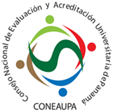

MEMORIA DE GESTIÓN
2019-2020

Queremos dedicar este informe a la memoria de José María Antón, Director de Virtual Educa y con quien la educación superior tiene una eterna e impagable deuda.
Este no es más que un pequeño reconocimiento a su gran labor, su trayectoria y su visión de largo alcance que se ha vuelto tan necesaria en estos días.
Virtual Educa iba a realizarse este año en Panamá, desde donde le rendimos homenaje a su legado, su humanidad y al infinito estímulo de su sonrisa.

INDICE

I. MENSAJE DE LA SECRETARIA EJECUTIVA 4
II. MIEMBROS DEL CONSEJO 5
III. QUIENES SOMOS 6
MISIÓN 6
VISIÓN 7
VALORES 7
IV. TOMA DE POSESIÓN 8
V. ACTIVIDADES 9
VI. SEMINARIOS 10
VII. ACOMPAÑAMIENTO A LAS FACULTADES DE MEDICINA PARA SU ACREDITACIÓN 12
VIII. PLAN ESTRATÉGICO 2019-2030 17
IX. CONVOCATORIA DE PARES ACADÉMICOS 23
X. PROYECTOS 25
XI. REUNIONES Y PARTICIPACIONES EN EVENTOS 26
XII. APROBACIONES DEL CONSEJO 31
XIII. SITIO WEB 33
XIV. CONVENIOS 33
XV. RELACIÓN CON AGENCIAS INTERNACIONALES 37
XVI. ASAMBLEA GENERAL EN PANAMÁ 2020 39

MENSAJE DE LA SECRETARIA EJECUTIVA

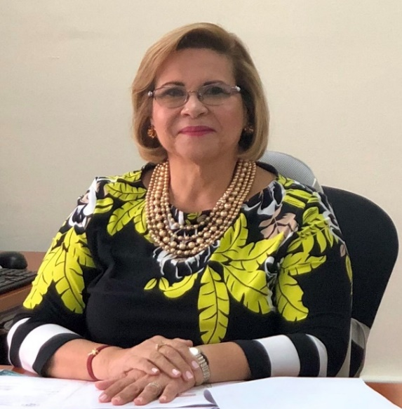
Desde la década de los ochenta se plantea en Panamá la necesidad de crear un Sistema Nacional de Evaluación y Acreditación Universitaria que integrara el trabajo de instituciones oficiales y particulares y trazara los objetivos que debería alcanzar la Educación Superior panameña.

Este sueño se concreta en 1995 con la creación del Consejo de Rectores de Panamá (CRP), y desde entonces se han dado pasos agigantados en pro del mejoramiento de la calidad y la modernización de sus instituciones universitarias.

De este modo surge el CONEAUPA, como organismo evaluador y acreditador, que dirige y administra el Sistema Nacional de Evaluación y Acreditación para el Mejoramiento de la Calidad de la Educación Superior Universitaria de Panamá.

Uno de sus propósitos es fomentar y desarrollar una cultura de evaluación universitaria que asegure la calidad educativa superior. Pero también dar fe, ante la sociedad panameña y mediante la acreditación, de los programas que se llevan a cabo en las universidades que operan en nuestro país.

El CONEAUPA es regente y garante de la Educación Superior. Vigila que todos sus componentes funcionen con eficiencia y eficacia, esto quiere decir: mejorar la calidad educativa y adecuar la universidad a los requerimientos de desarrollo social, político y económico que nuestro siglo XXI plantea y espera.

María del Carmen Terrientes de Benavides
Secretaria Ejecutiva

MIEMBROS DEL CONSEJO

S.E. José Pío Castillero
Presidente Encargado (MEDUCA)

Dra. María del Carmen Terrientes de Benavides
Secretaria Ejecutiva del CONEAUPA

Dr. Héctor Alexander
Ministro de Economía y Finanzas

Dr. Víctor Sánchez Urrutia
Secretario Ejecutivo SENACYT

Lic. Héctor Brands
Presidente de la Comisión de Educación, Cultura y Deportes de la Asamblea Nacional

Dr. Eduardo Flores Castro
Presidente Comisión Técnica de Desarrollo Académico

Dra. Etelvina de Bonagas
Ing. Víctor Luna
Rectores de las Universidades Oficiales de Panamá

Mgtra. Verónica Arce de Barrios
Dr. Diomedes Concepción Representantes de las Universidades Particulares de Panamá

Dra. Adriana Angarita
Representante del Consejo Nacional de la Empresa Privada

Mgter. Lester Walker Bárcenas
Representante de las Asociaciones de Profesionales de Panamá

QUIENES SOMOS

El Consejo Nacional de Evaluación y Acreditación Universitaria en Panamá tiene su origen en el año 1999 cuando el Plan Estratégico del Consejo de Rectores de Panamá propone el establecimiento de un Sistema Nacional de Evaluación y Acreditación de los programas e instituciones universitarias públicas y particulares del país (Plan Estratégico, período 1998 -2003, CRP, Panamá, 1999).
Este objetivo concluyó con la aprobación de la Ley 30 de 20 de julio de 2006 que creó el Sistema Nacional de Evaluación y Acreditación para el Mejoramiento de la Calidad de la Educación Superior Universitaria, legislación que fue derogada mediante la Ley 52 de 26 de junio de 2015 que crea el Sistema Nacional de Evaluación y Acreditación para el Mejoramiento de la Calidad de la Educación Superior Universitaria de Panamá, identificado con las siglas CONEAUPA y su posterior reglamentación mediante Decreto Ejecutivo 539 de 30 de agosto de 2018.
De este modo se constituye como un organismo evaluador y acreditador, director, administrador y garante de la calidad en la educación superior universitaria.
Por su relevancia dentro del engranaje educativo, se concibe como un ente descentralizado e independiente, con autonomía académica, personería jurídica y patrimonio propio, aunque sujeto a las directrices políticas generales del Órgano Ejecutivo y adscrito al Ministerio de Educación.

MISIÓN
Promover la excelencia académica en las funciones sustantivas de las Instituciones de Educación Superior (IES) de Panamá, la generación de propuestas de políticas públicas, la investigación y la innovación en un entorno de respeto al ambiente, integridad, transparencia, equidad y rendición de cuentas para contribuir en la lucha contra la pobreza y el desarrollo nacional.

VISIÓN
Ser reconocida como el referente de buenas prácticas en la garantía de la calidad de la educación superior a nivel nacional e internacional.

VALORES
- Calidad
- Transparencia
- Equidad
- Responsabilidad
- Credibilidad
- Integridad
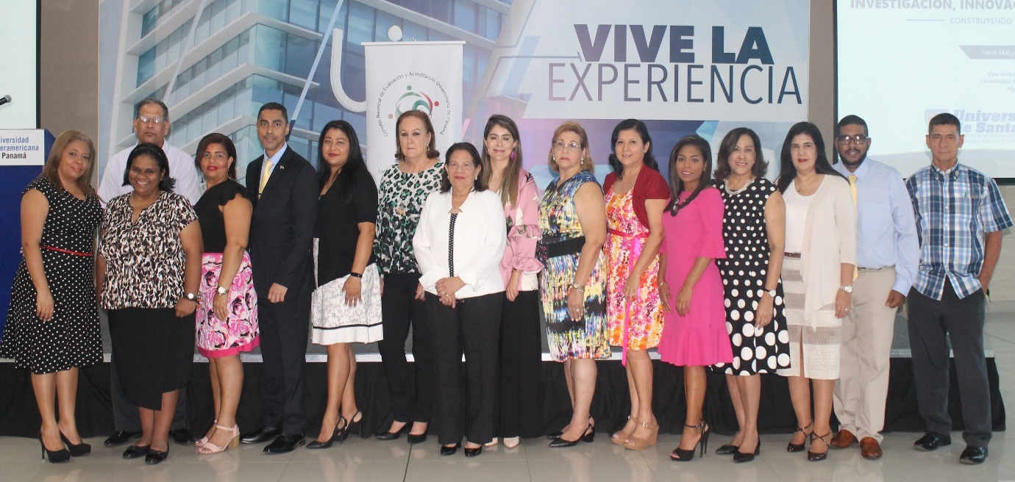
Personal del Consejo Nacional de Evaluación y Acreditación Universitaria de Panamá

TOMA DE POSESIÓN
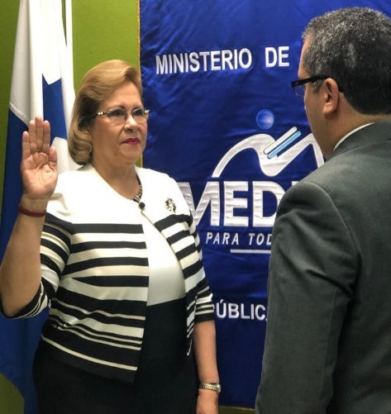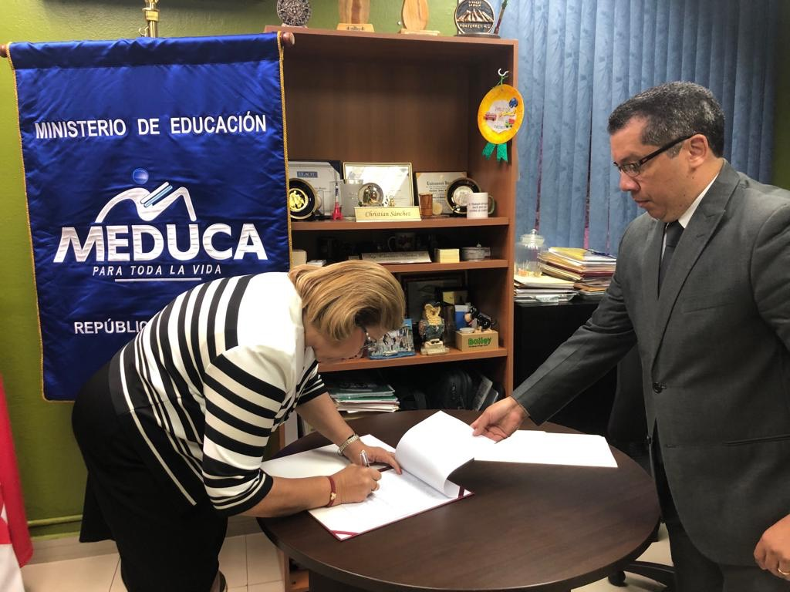

El 25 de marzo de 2019, se da la Toma de Posesión de la Secretaria Ejecutiva del Consejo Nacional de Evaluación y Acreditación Universitaria de Panamá, la Dra. María del Carmen Terrientes de Benavides, en las instalaciones del Ministerio de Educación.
La juramentación del cargo estuvo a cargo del Mgter. Cristian Sánchez, Director de Recursos Humanos del Ministerio de Educación.
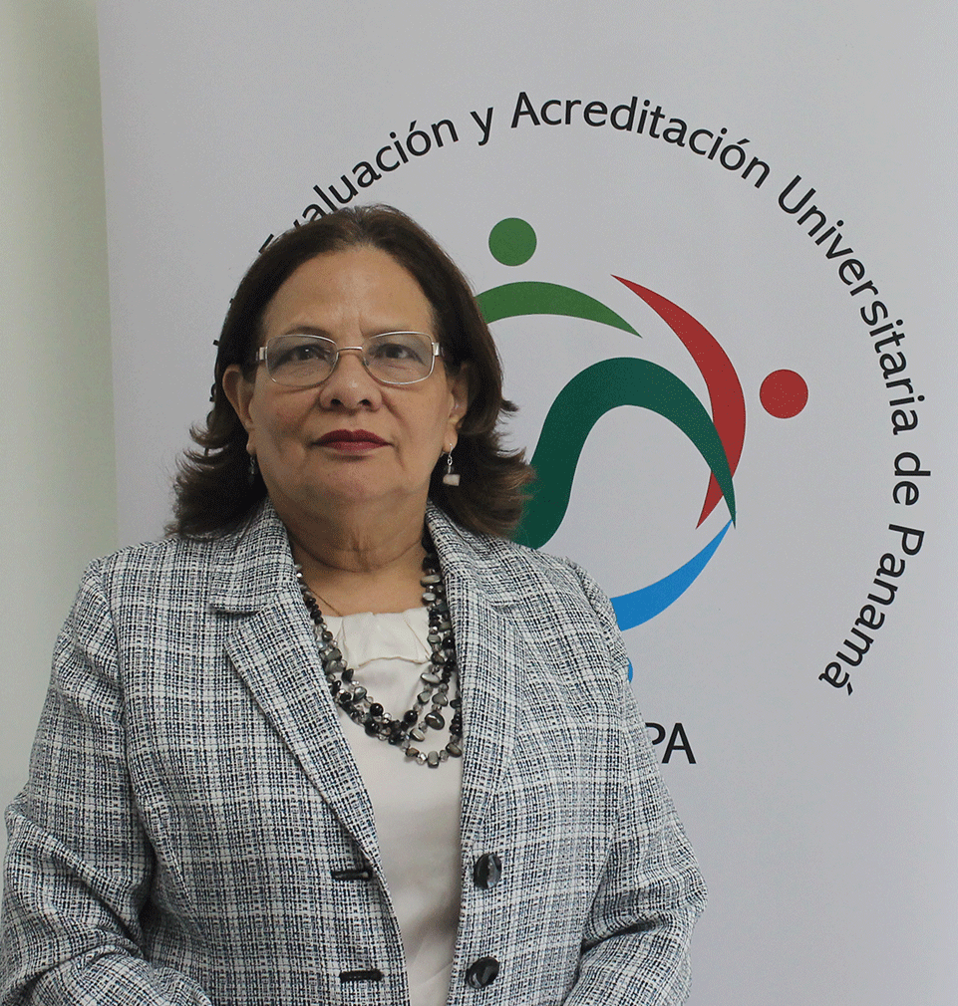

El 16 de julio de 2019 tomó posesión la Secretaria Adjunta del Consejo Nacional de Evaluación y Acreditación Universitaria de Panamá, la Dra. Rebeca Bieberach de Melgar dando cumplimiento al mandato del Pleno después de haber obtenido el mayor puntaje en el Concurso Público para este cargo.

ACTIVIDADES

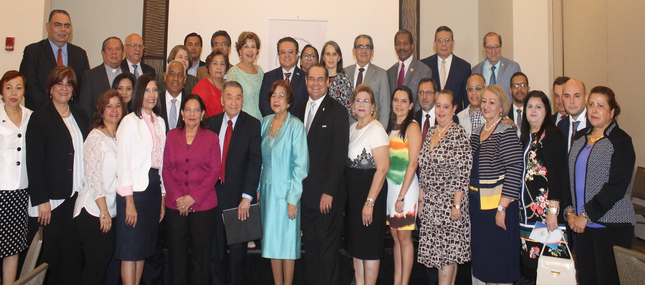

El 31 de julio de 2019 en el marco del XIII Aniversario de CONEAUPA se dio un conversatorio con las autoridades del Ministerio de Educación y los Rectores de las universidades públicas y particulares de Panamá, sobre la problemática de la Educación Superior en Panamá.

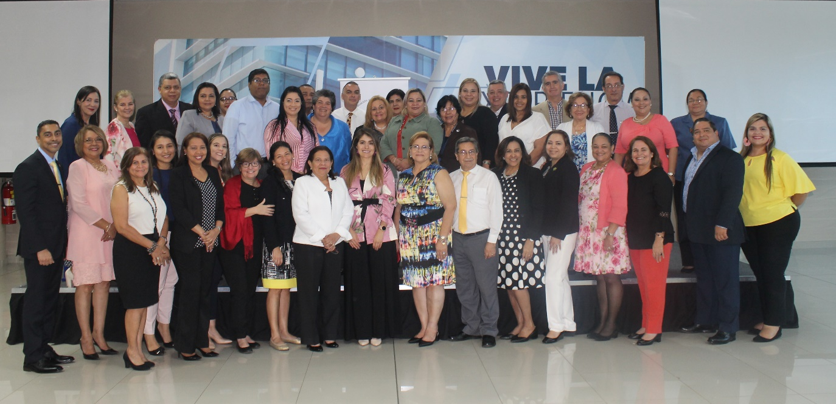

En el marco del XIII Aniversario de CONEAUPA se llevó a cabo en el Aula de la Universidad Interamericana de Panamá, la capacitación: “Estrategias de semilleros de investigación” por la Dra. Susan Margarita Benavides Vicerrectora de Investigación y Postgrado de la Universidad de Santander (Colombia). Esta capacitación estuvo orientada al personal de investigación y de la oficina de aseguramiento de la calidad de las universidades panameñas.

SEMINARIOS

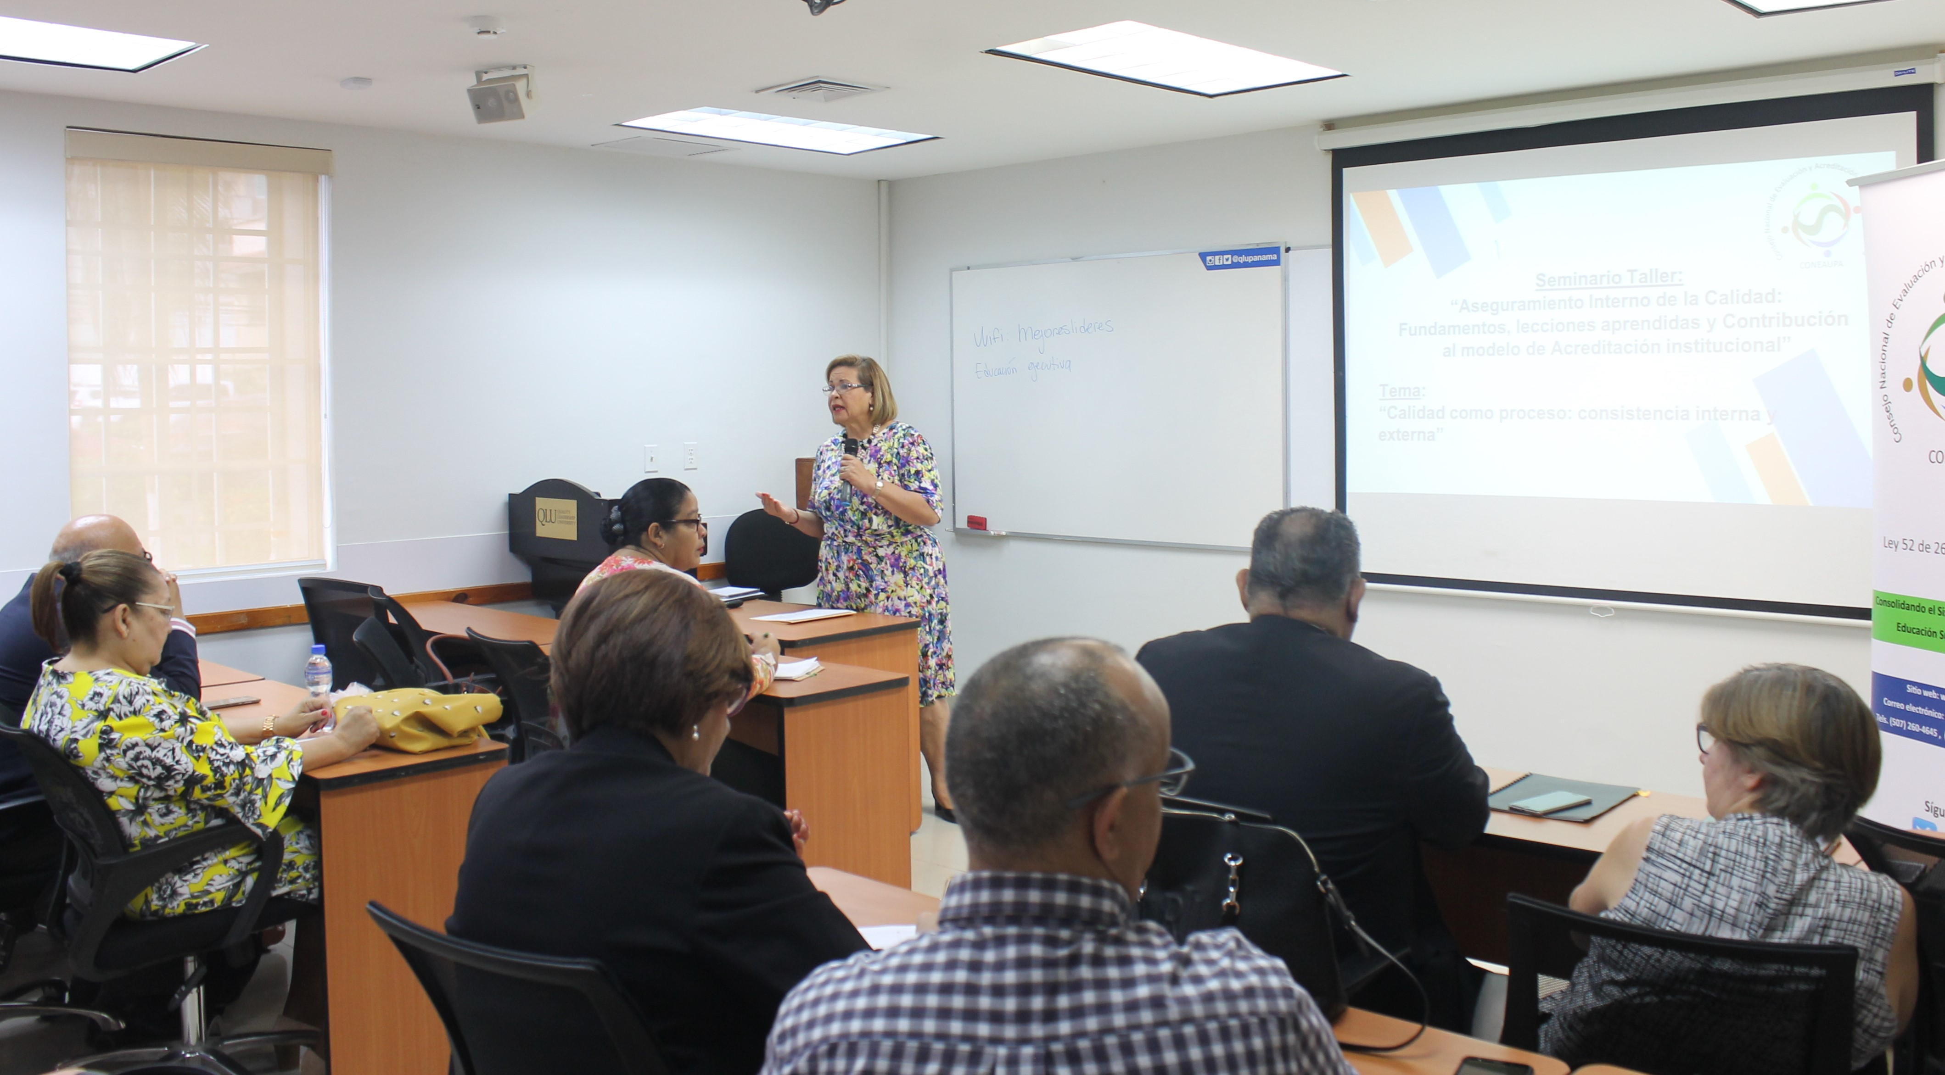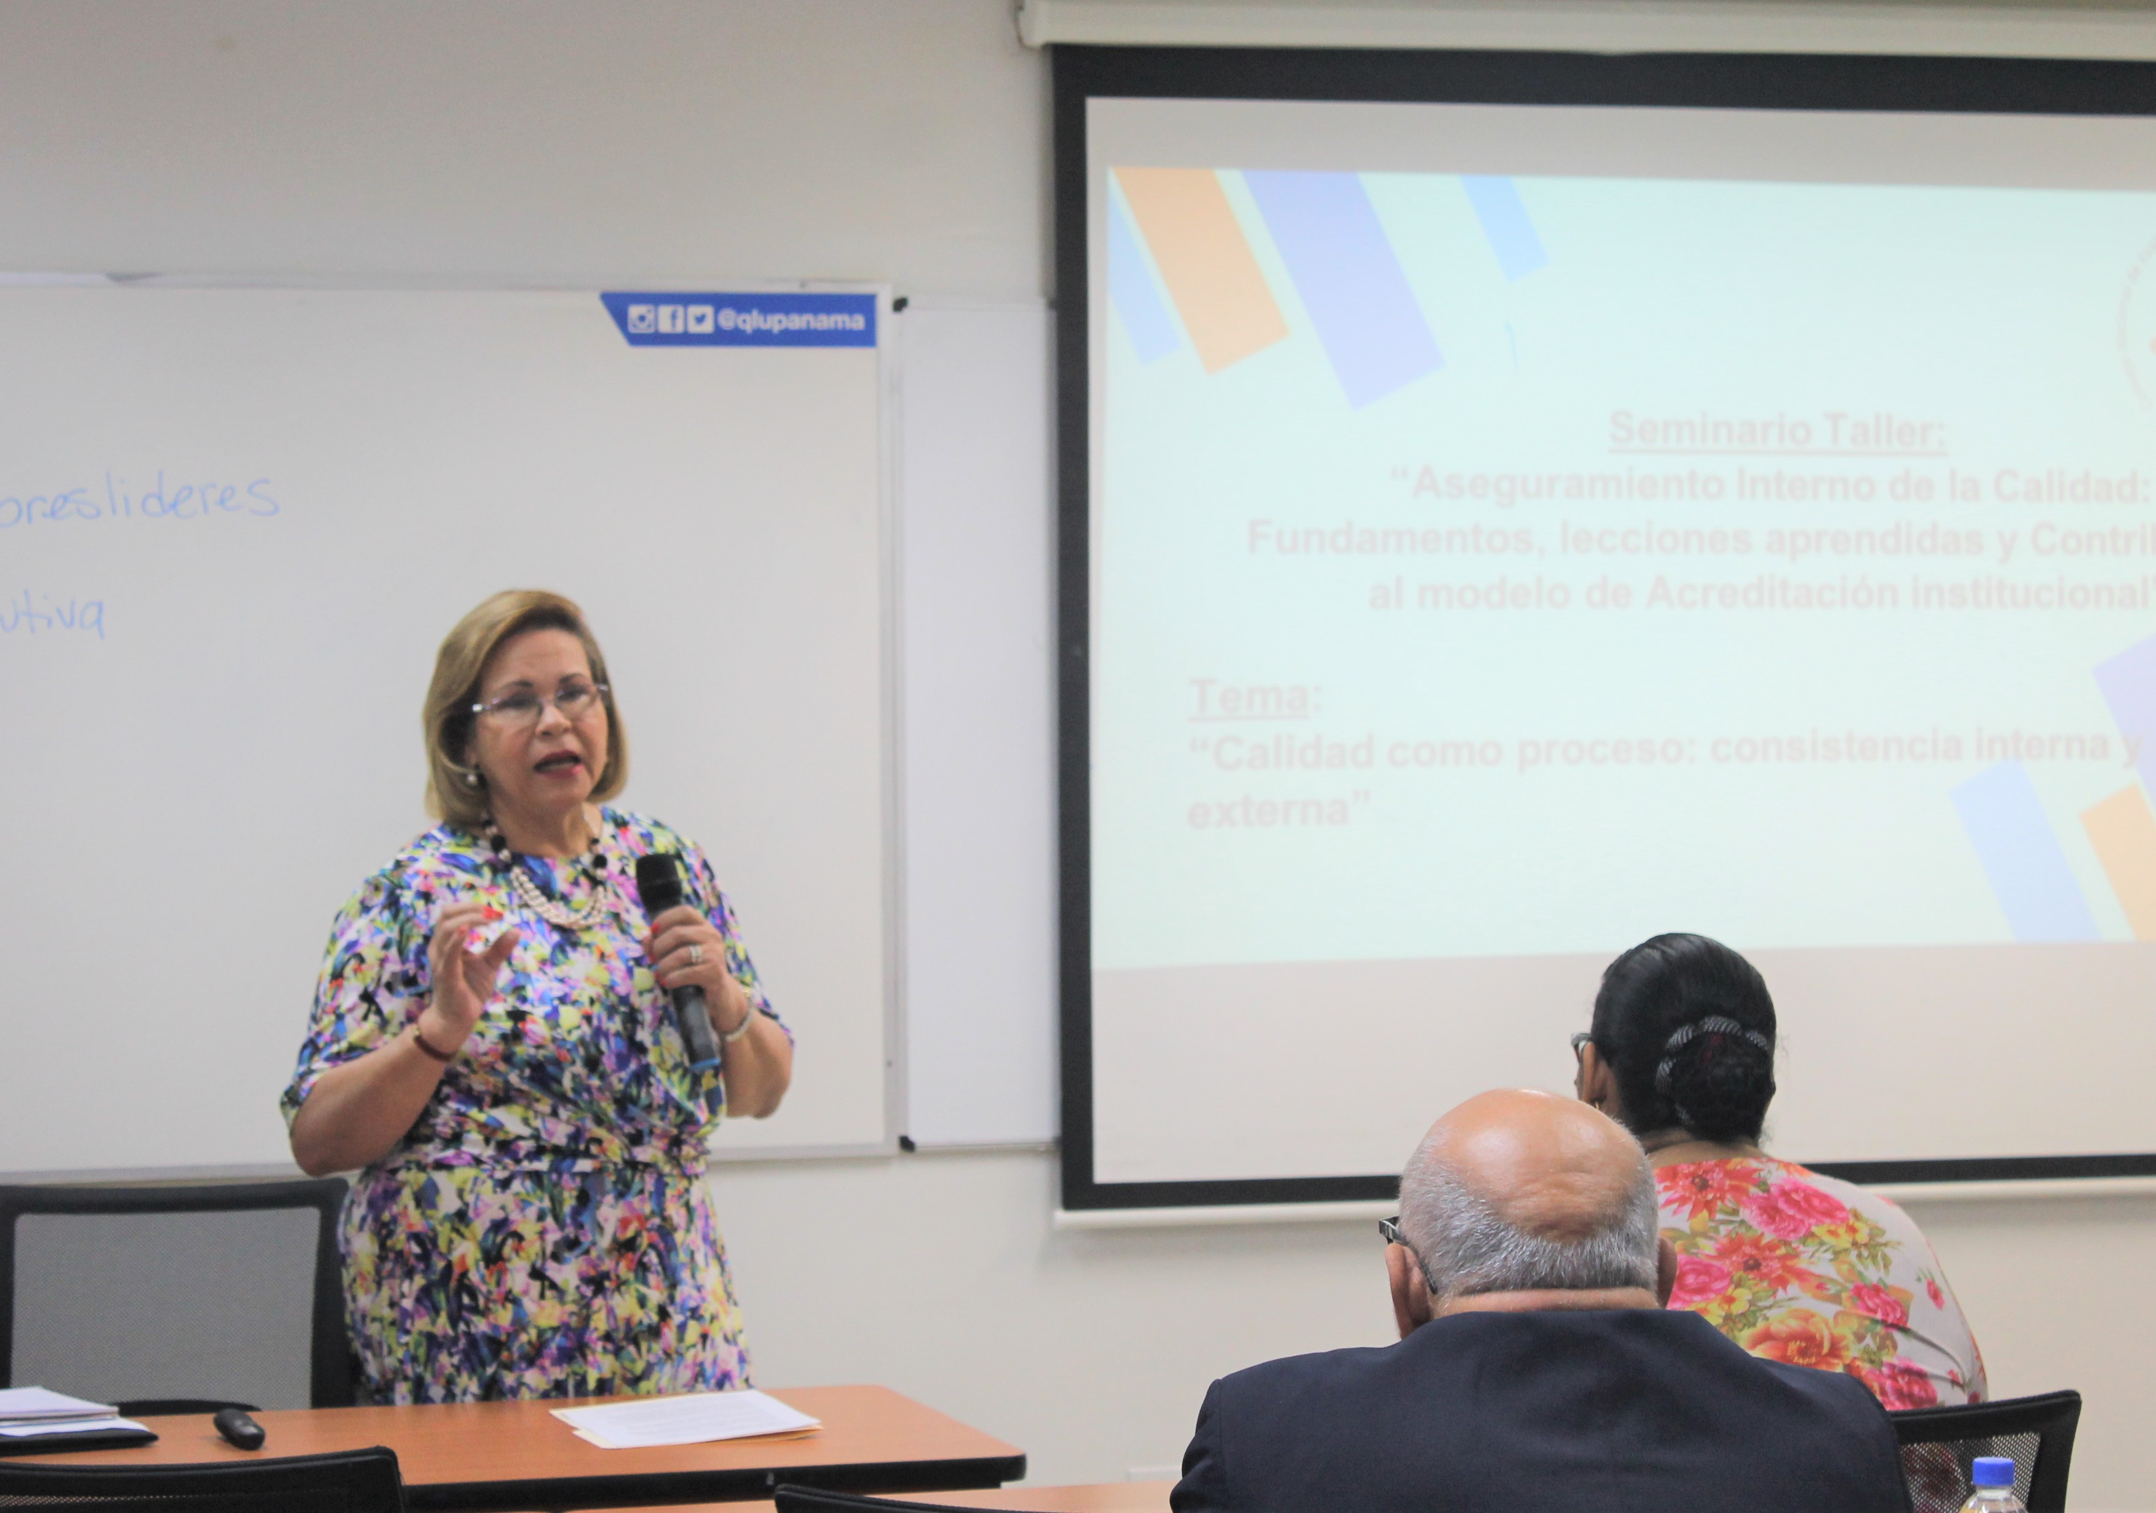
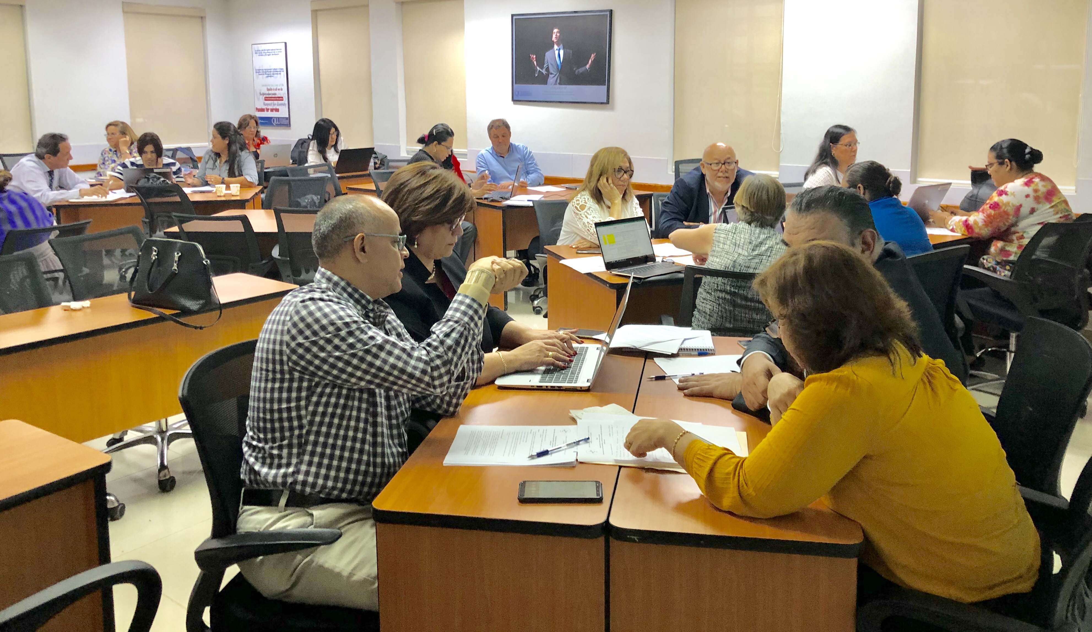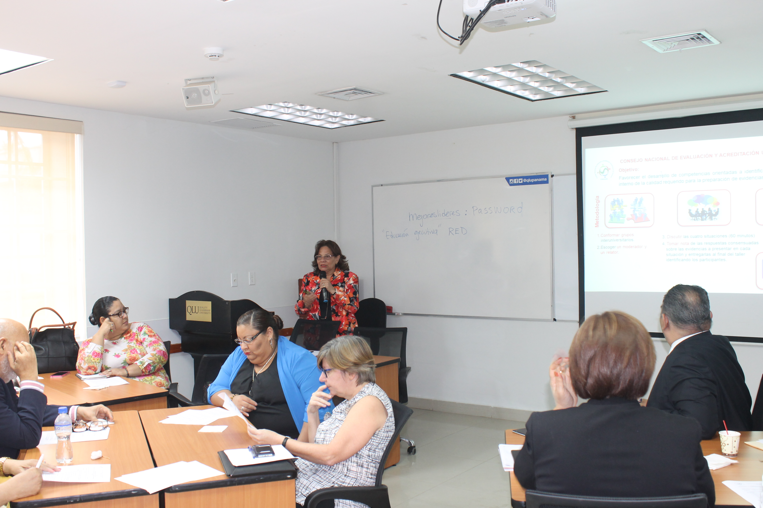
El 2 de septiembre de 2019 se dictó el seminario: Aseguramiento de la Calidad: Consistencia Interna.
Esta capacitación estuvo dirigida a las universidades con menos de 8 años de creadas y que entrarán a los procesos de Acreditación.

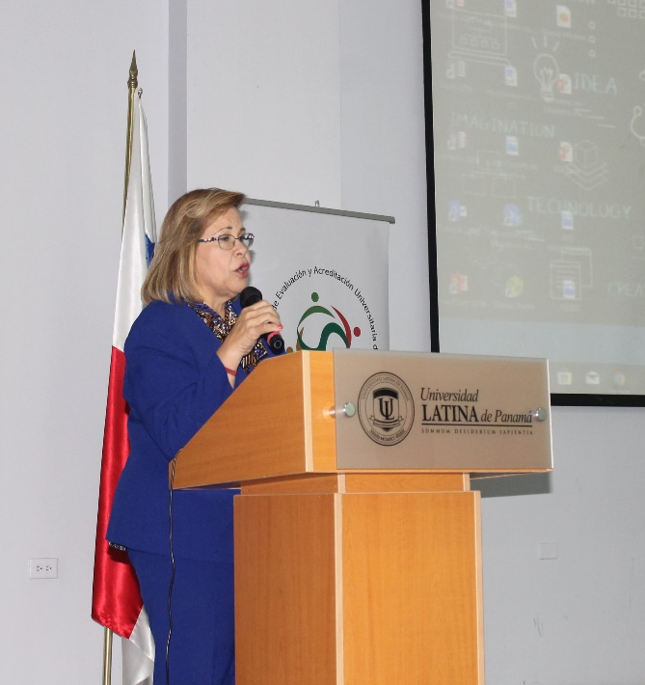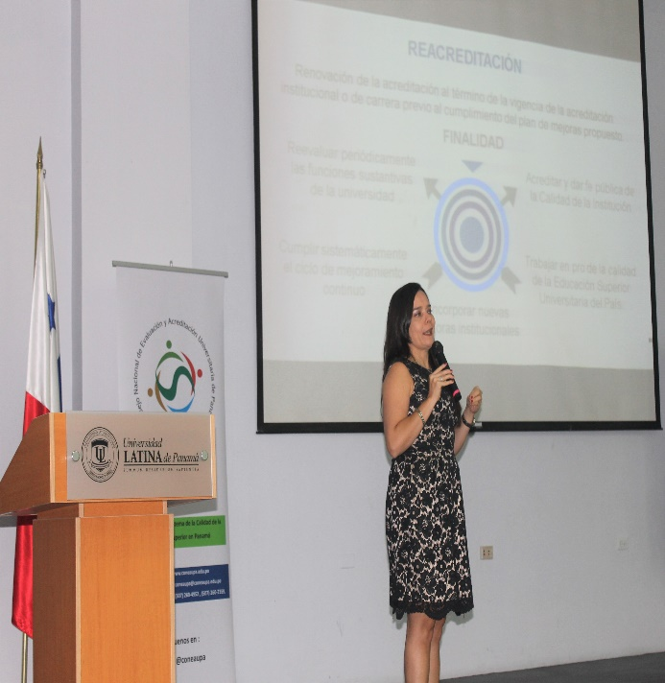

La capacitación sobre Aseguramiento de la Calidad se llevó a cabo en un salón de Quality University y el tema fue Aseguramiento Interno de la Calidad: Fundamentos, Lecciones Aprendidas y Contribución al modelo de Acreditación.

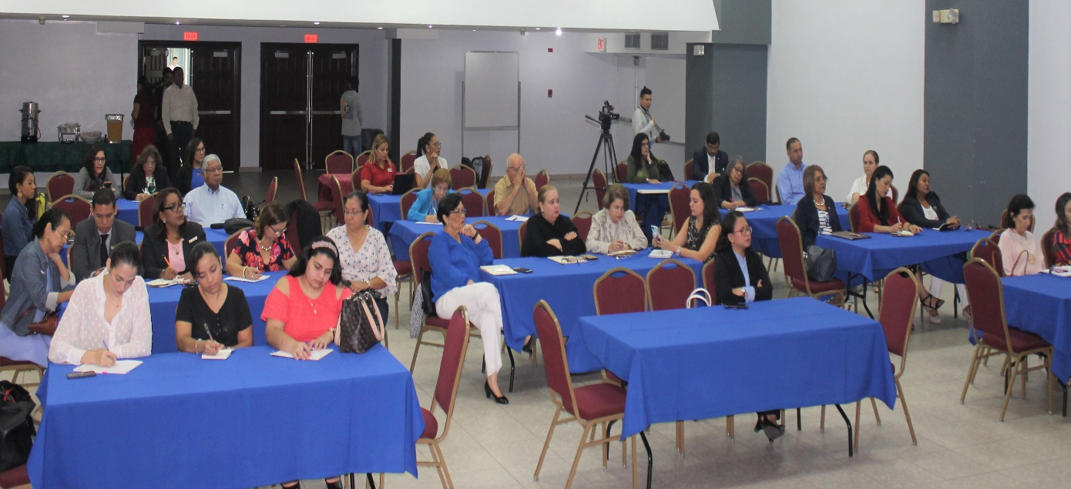

El 9 de septiembre se realizó en el auditorio de la Universidad Latina de Panamá el Seminario Interno de la Calidad y Autoevaluación dirigido al personal de la Oficina Técnica de Evaluación de las universidades públicas y privadas en Panamá que entrarán a los procesos de Reacreditación Institucional.

ACOMPAÑAMIENTO A LAS FACULTADES DE MEDICINA PARA SU ACREDITACIÓN
La Educational Commission For Foreign Medical Graduates conocidas por sus siglas en inglés ECFMG es la Comisión Educativa para Graduados Médicos Extranjeros, entidad que evalúa la preparación de los graduados médicos internacionales para ingresar a los programas de residencia o beca en los Estados Unidos, ha establecido que “los graduados de medicina internacional que ingresen en la educación médica de posgrado en los Estados Unidos, deben ser estudiantes o graduados de una escuela de medicina que esté debidamente acreditada”. Dicha acreditación está sujeta a que la agencia que acredite la carrera de Medicina debe estar reconocida por la World Federation for Medical Education (WFME).
Hasta este momento, dentro del ámbito de agencias registradas de habla hispana que cuenta con el reconocimiento hasta el 2029 por la WFME está el Consejo Mexicano para la Acreditación de la Educación Médica (COMAEM), entidad con trayectoria desde 1994 en procesos de acreditación de carreras médicas no solo en México sino a nivel internacional para aquellos países que lo soliciten. Esta agencia en particular está afiliada desde 2002 al Consejo para la Acreditación de la Educación Superior, A.C. (COPAES), entidad homóloga al CONEAUPA), con el propósito de asegurar la calidad de la Educación Superior de México, a través de procesos de acreditación de los programas académicos. CONEAUPA ha firmado un Convenio de Reconocimiento de la certificación con COMAEM para que esta agencia acredite los programas de medicina de las universidades panameñas.
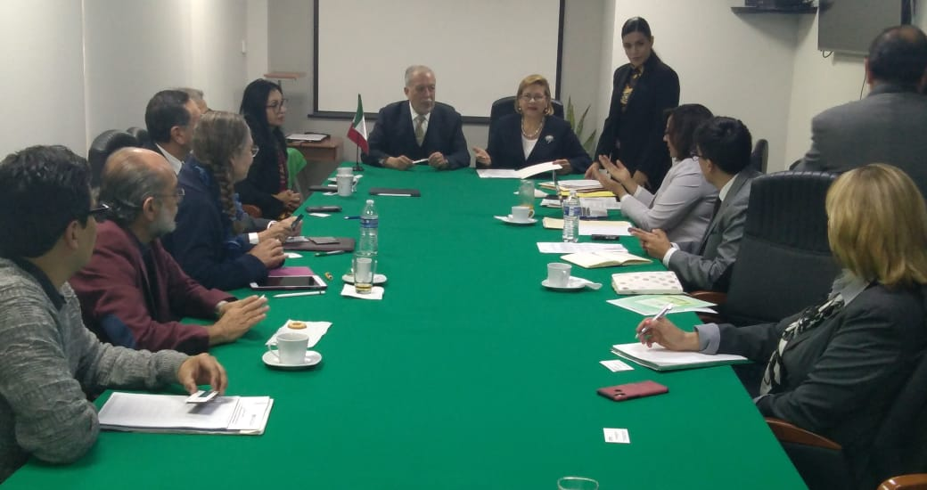

La formación de profesionales médicos del país está bajo la responsabilidad de seis (6) universidades legalmente constituidas en la República de Panamá, creadas por ley o autorizadas mediante Decreto Ejecutivo. Dos (2) de ellas son de carácter oficial (Universidad de Panamá y Universidad Autónoma de Chiriquí) y cuatro (4) universidades de carácter particular (Universidad Latina de Panamá, Columbus University, Universidad Interamericana de Panamá y Universidad Americana). Estas seis universidades están acreditadas institucionalmente por el Consejo Nacional de Evaluación y Acreditación Universitaria de Panamá (CONEAUPA).
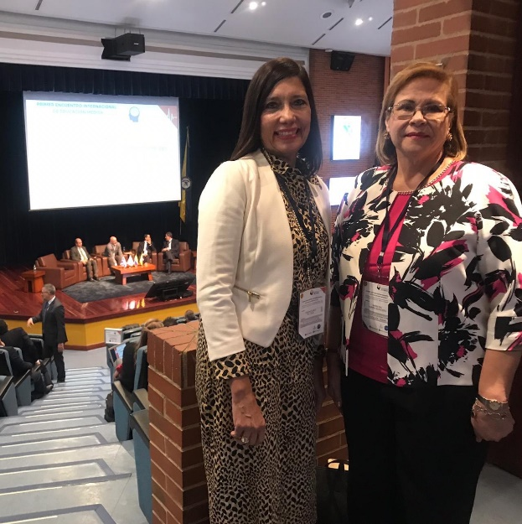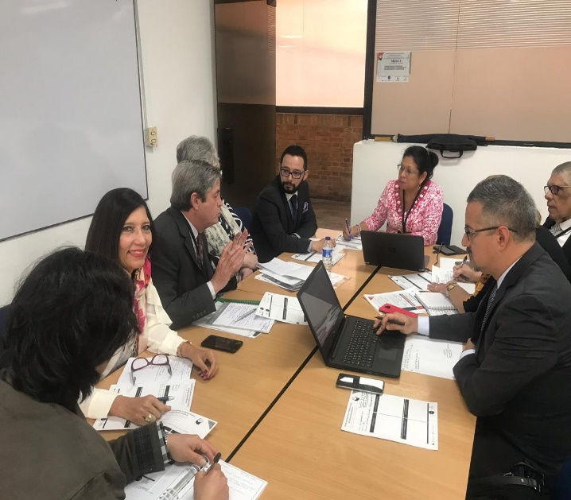

El 19 y 20 de septiembre se realizó en Colombia, el Primer Encuentro Internacional de Educación Médica. Criterios de Certificación Internacional para Programas de Medicina. Retos y Perspectivas.
Asistieron a este evento Rectores y representantes de las universidades que tienen Facultades de Medicina en Panamá y, que están interesadas en la certificación de su facultad para que sus estudiantes puedan continuar sus estudios en el extranjero.
- Dra. Verónica Arce de Barrios, Rectora de Universidad Americana.
- Dra. María del Carmen Terrientes de Benavides, Secretaria Ejecutiva de CONEAUPA.
- Dr. Joaquín Villar – Rector de Columbus University.
- Dr. Rodrigo Villalobos – Coordinador de Investigación Columbus University.
- Dra. Audry Tapia – Analista de Acreditación de UIP.
- Mgtra. Asguerys Salvatierra – Dirección de Aseguramiento de la Calidad y Acreditación UIP.
La Secretaria Ejecutiva del Consejo Nacional de Evaluación y Acreditación de Panamá se ha reunido en cuatro sesiones con los rectores, decanos y representantes de las universidades que tienen Facultad de Medicina para explicarles los requerimientos internacionales.
En relación con el reconocimiento de la acreditación de programas de medicina, en especial en el contexto de la reglamentación establecida por la Educational Commission for Foreign Medical Graduates (ECFMG).

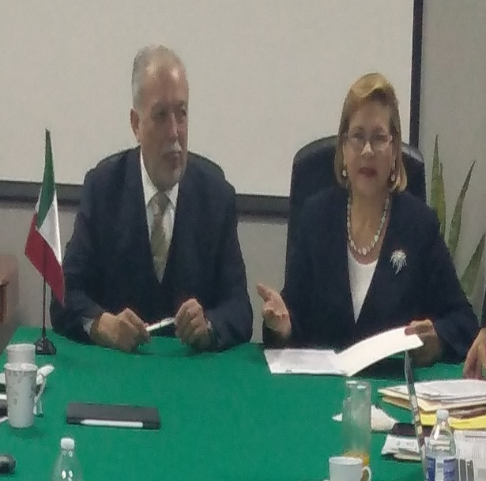
En dichas reuniones los rectores o sus representantes decidieron que se firme un convenio con COMAEM para que esta agencia realice el proceso de acreditación de las Facultades de Medicina panameñas.

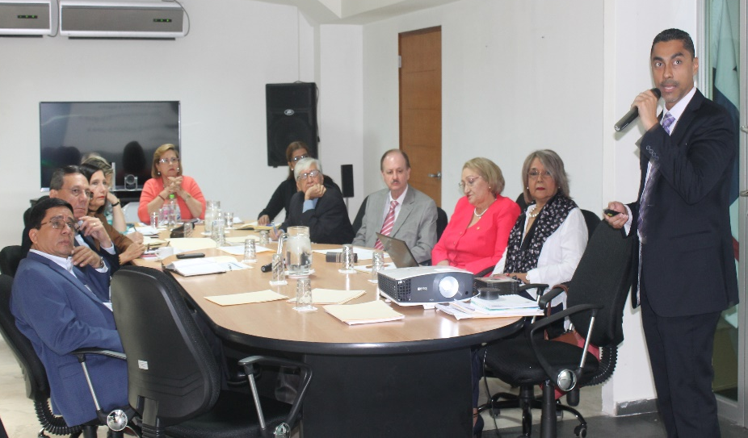

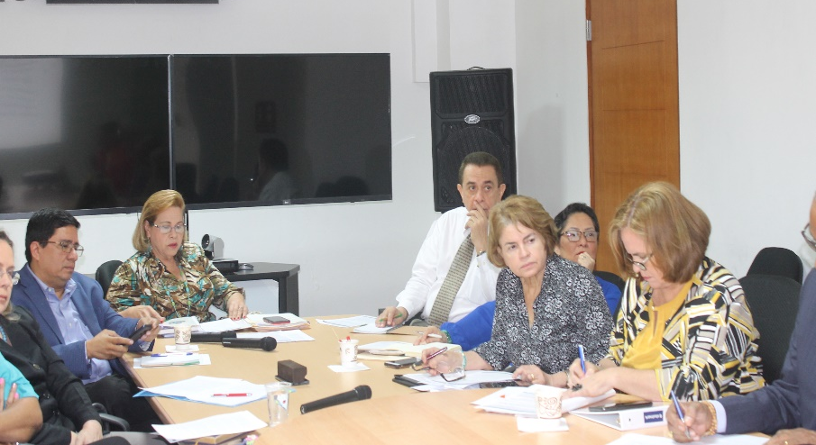

Estas reuniones han servido para analizar la matriz de acreditación de la agencia mexicana COMAEM para ver el cumplimiento de todos los indicadores. La matriz de COMAEM tiene 242 indicadores básicos de calidad por lo que se espera que los técnicos del CONEAUPA puedan irse a capacitar a esta agencia capacitadora mexicana para brindarle un mejor acompañamiento a las facultades de Medicina.

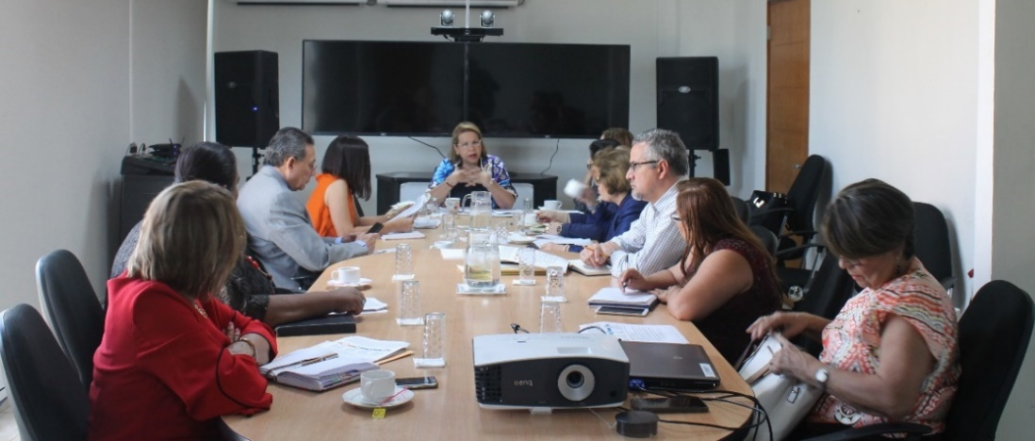
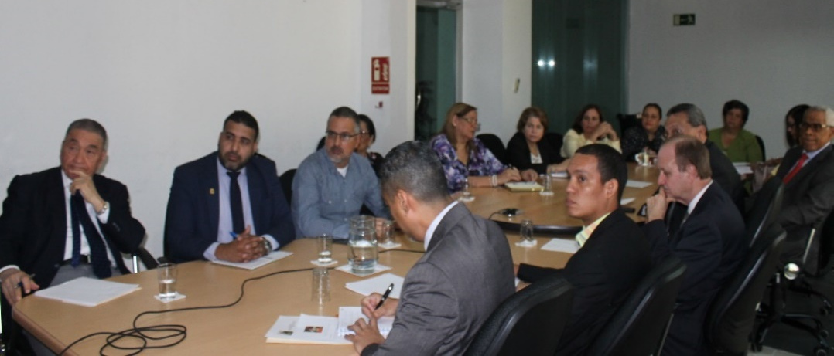

Los rectores y los representantes de las universidades que tienen facultad de Medicina solicitaron que se hiciera una videoconferencia con alguna universidad que estuviera acreditada con el Consejo Mexicano para la Acreditación de la Educación Médica (COMAEM).
La Universidad Michoacana de México realizó en conjunto con CONEAUPA una videoconferencia con las autoridades de la Facultad de Medicina que estuvieron involucradas en el proceso de acreditación de la carrera. Manifestaron sus experiencias y recomendaciones a seguir para lograr la acreditación de estas carreras.

Como resultado de reuniones sostenidas con representantes de las escuelas de medicina de las diferentes universidades que ofertan en esta rama, y en la cual el Ministerio de Salud tuvo como representante al Dr. Marcos Young, se ha conformado un Comité que llevará a cabo la divulgación y estrategias para el logro de la acreditación de las escuelas de medicina del país.

PLAN ESTRATÉGICO 2019-2030

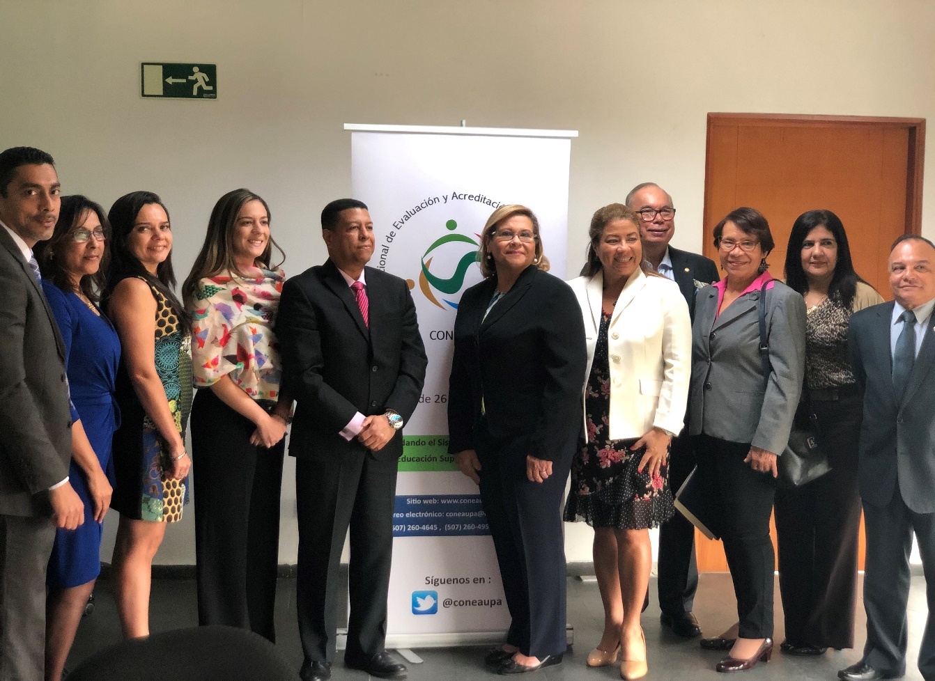

El 16 de julio de 2019 se conformó una comisión de alto nivel para elaborar el Plan Estratégico y las Líneas de Acción del Consejo Nacional de Evaluación y Acreditación Universitaria.
La comisión estuvo conformada por:
- Dr. Enrique Lau Cortés.
- Dr. Ender Carrasquero.
- Dra. Adriana Angarita.
- Ing. Aládar Rodríguez.
- Dra. Mariana León.
- Dra. Liriola Chavarría.
- Dra. Gina Román.
- Dra. María de Benavides.
- Mgtr. Bienvenido Saez.
- Mgtra. María Ramírez.
- Dra. Reina de Ramírez.
El 26 de junio en el hotel Wyndham se llevó a cabo un conversatorio con todos los rectores y representantes de las universidades oficiales y particulares para incorporar sus valiosos aportes, sugerencias y opiniones, a los planteados por los integrantes del Sistema Nacional de Evaluación y Acreditación. Todo este esfuerzo se realiza con miras a tener un mejor manejo de la institución y de este modo desarrollar los planes de Evaluación y Acreditación de las carreras e instituciones de Enseñanza Superior.
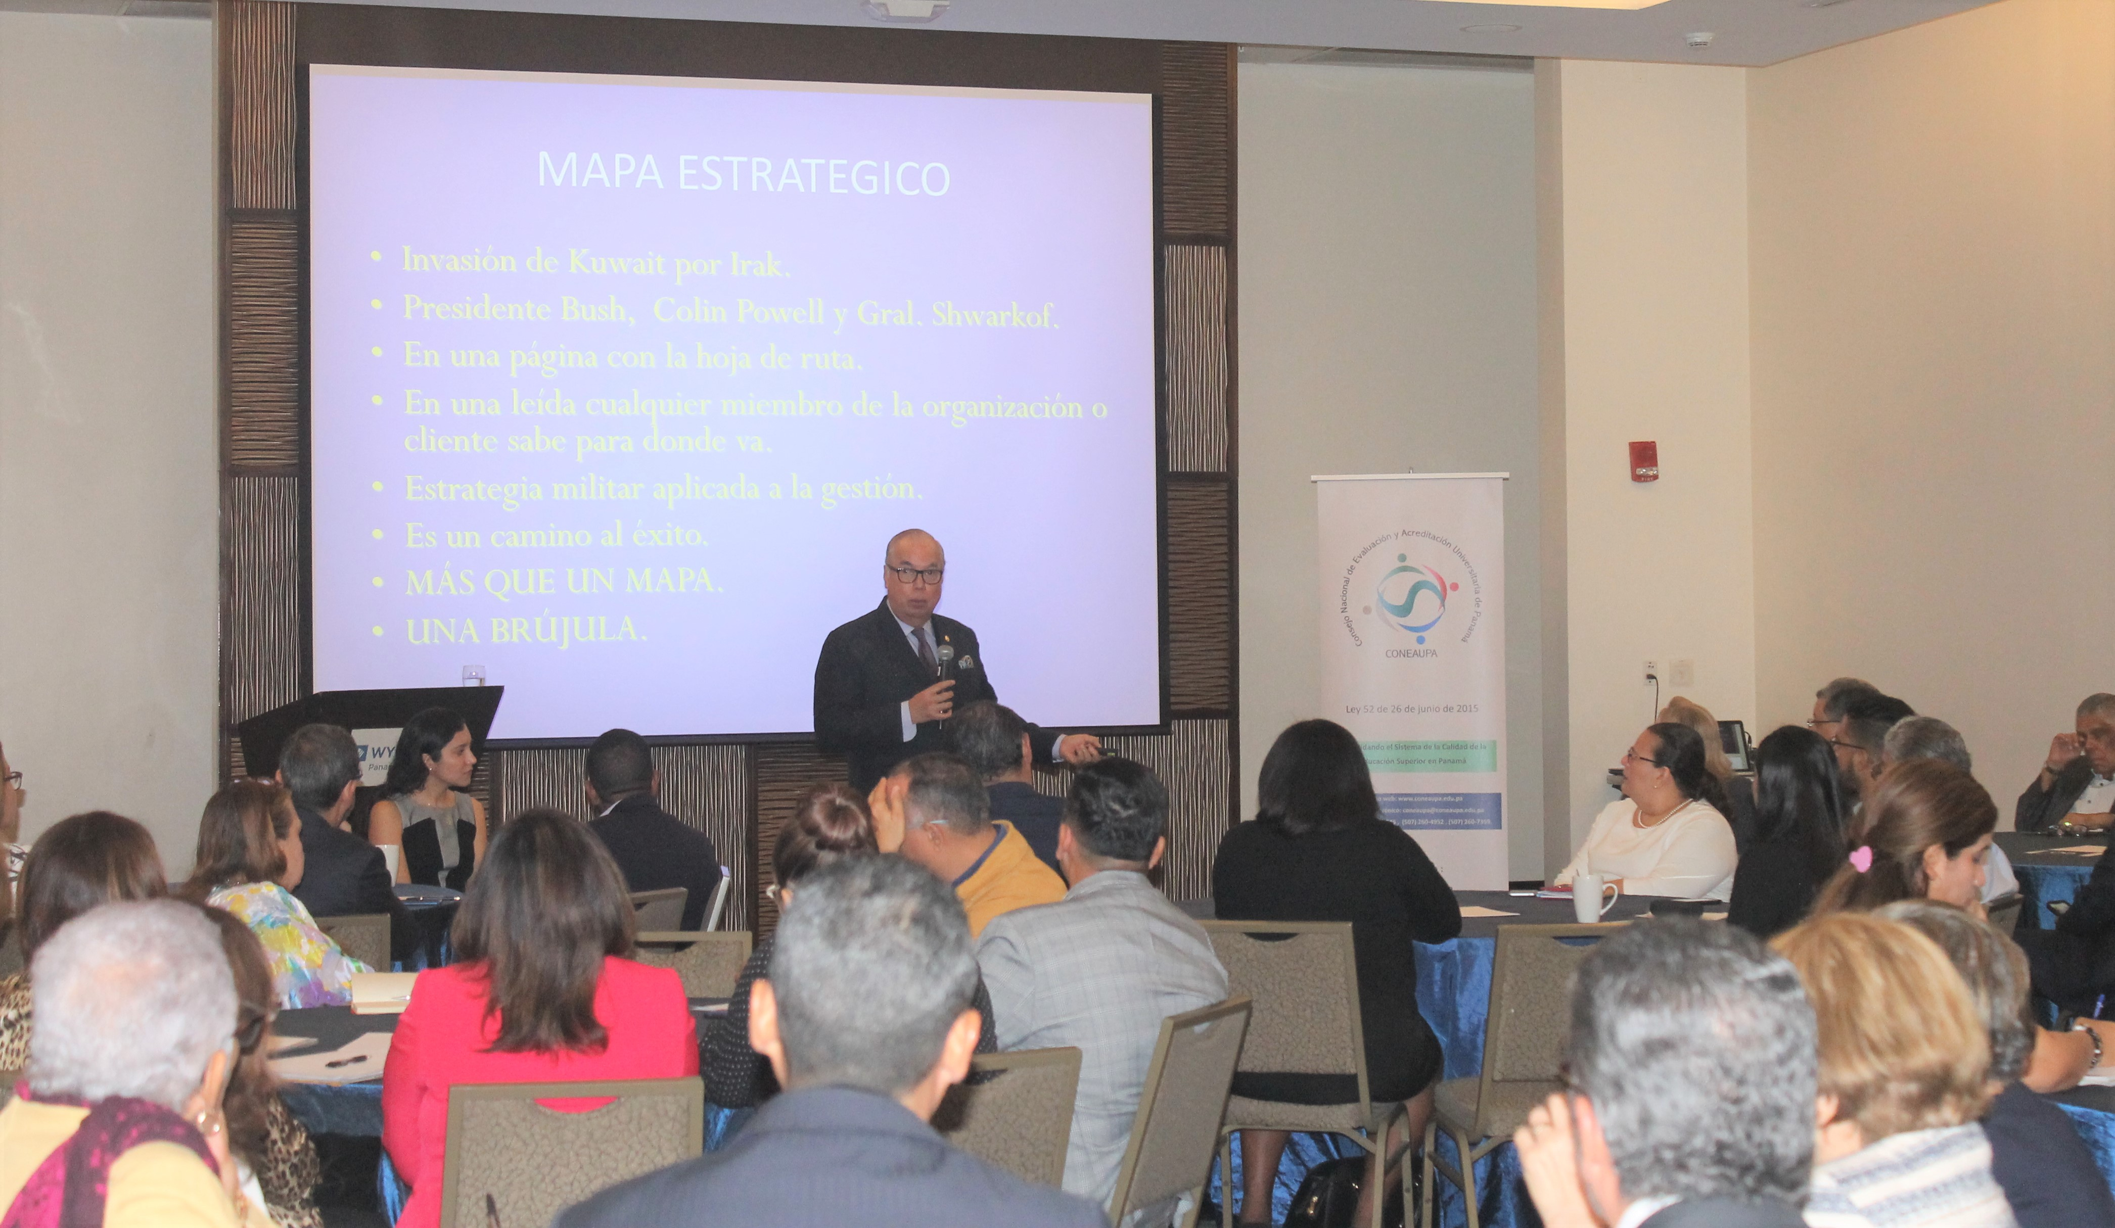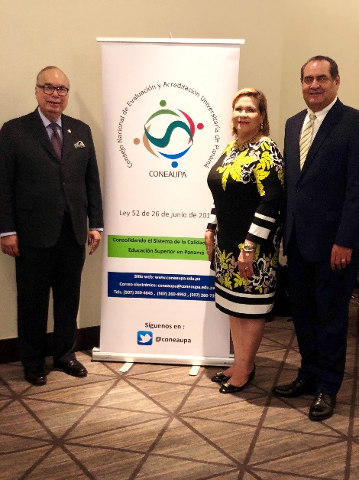

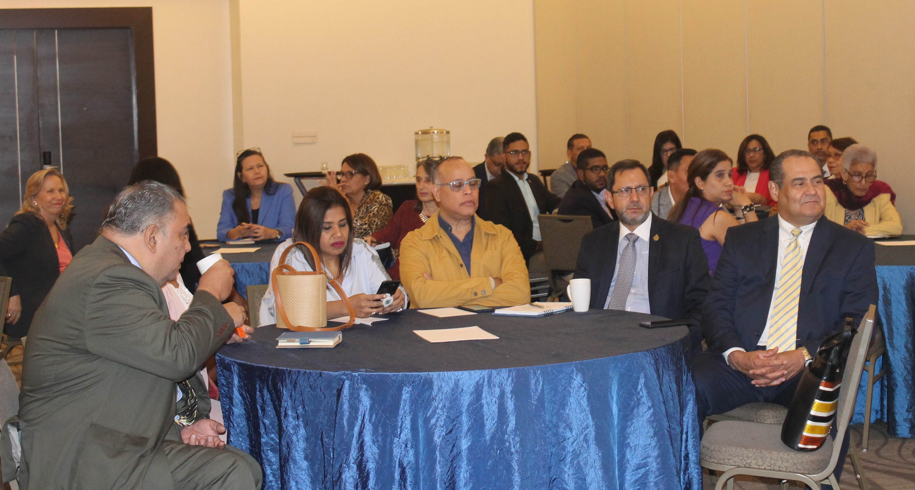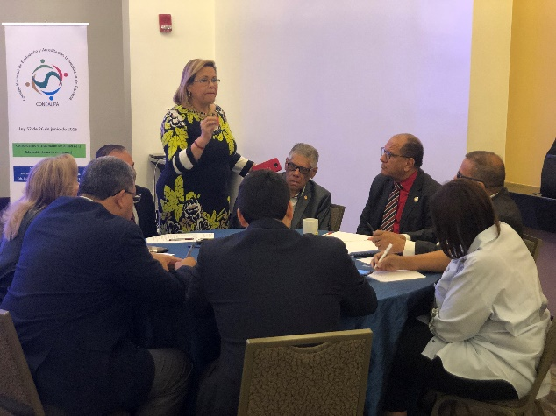

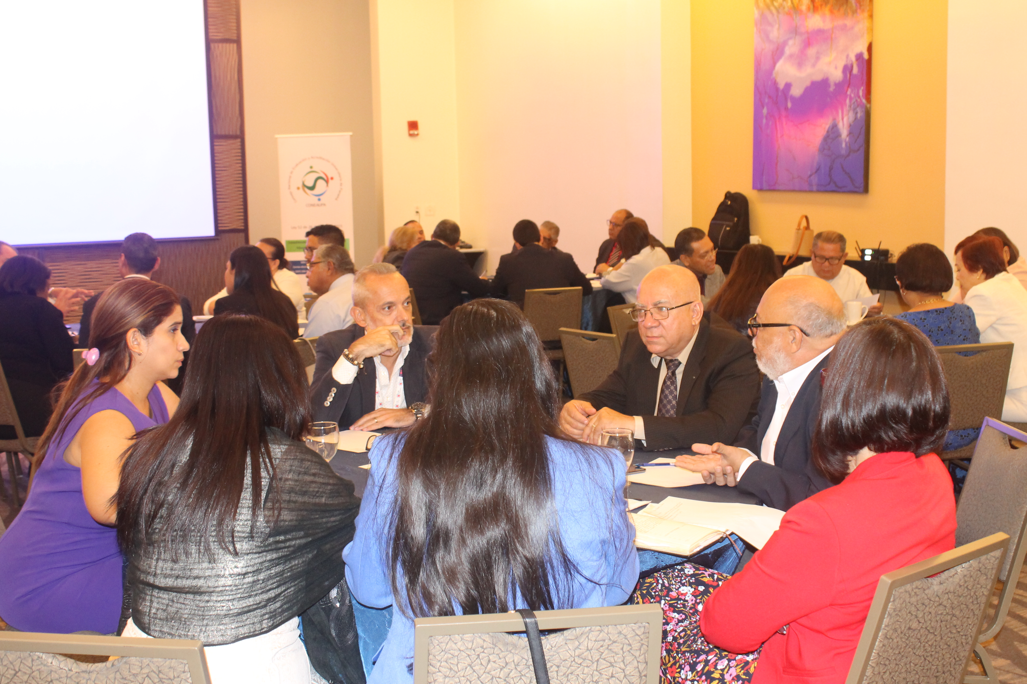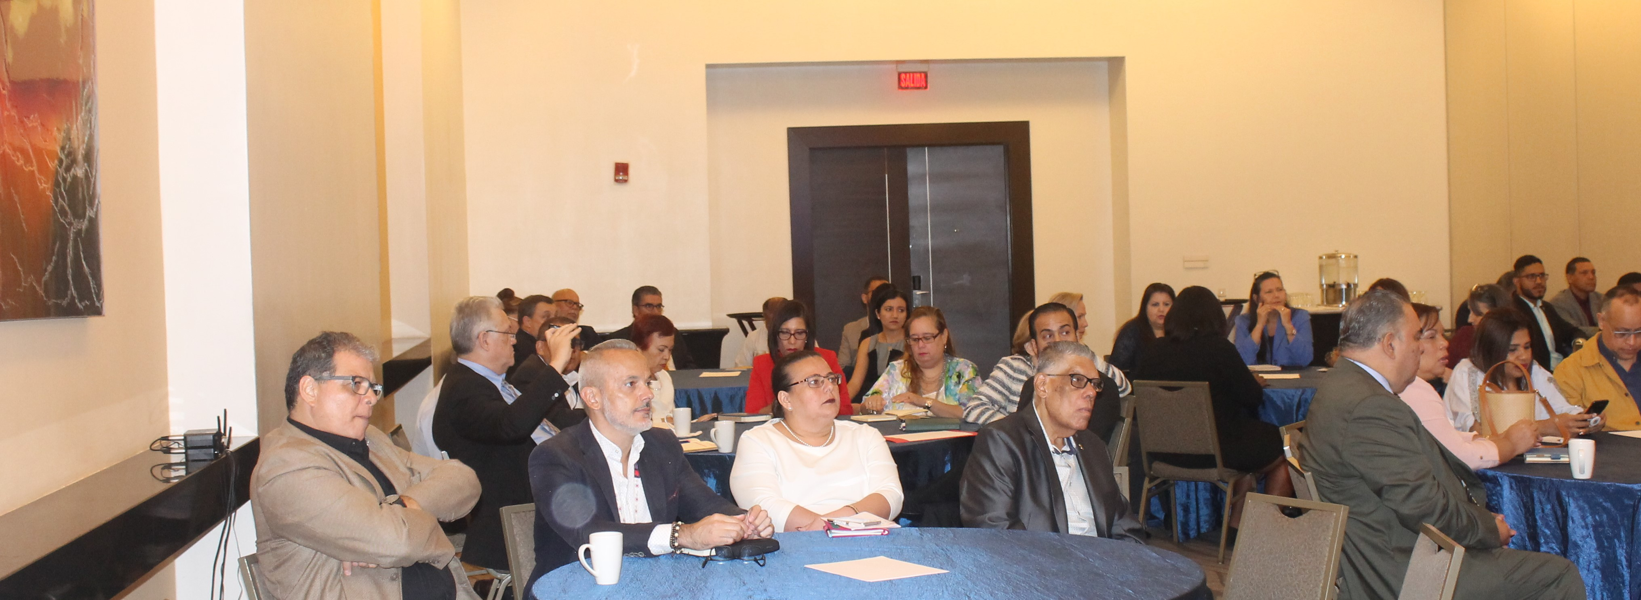

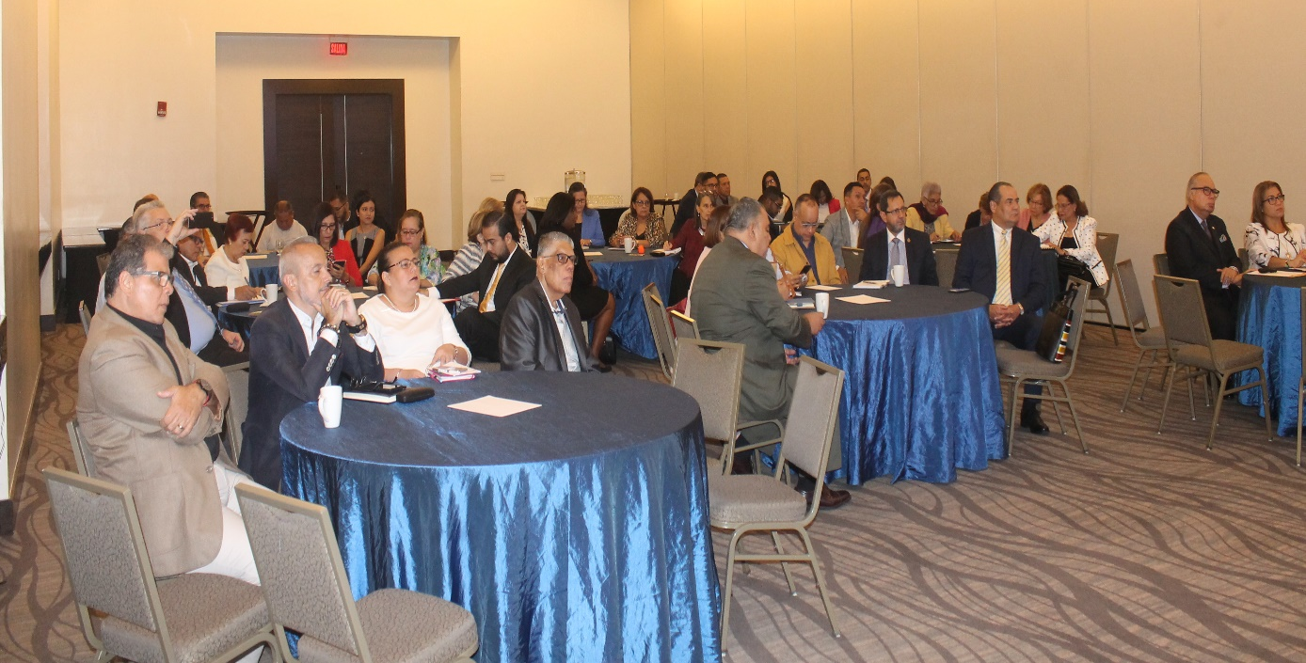

PLANES DE ACCIÓN

REQUISITOS NECESARIOS

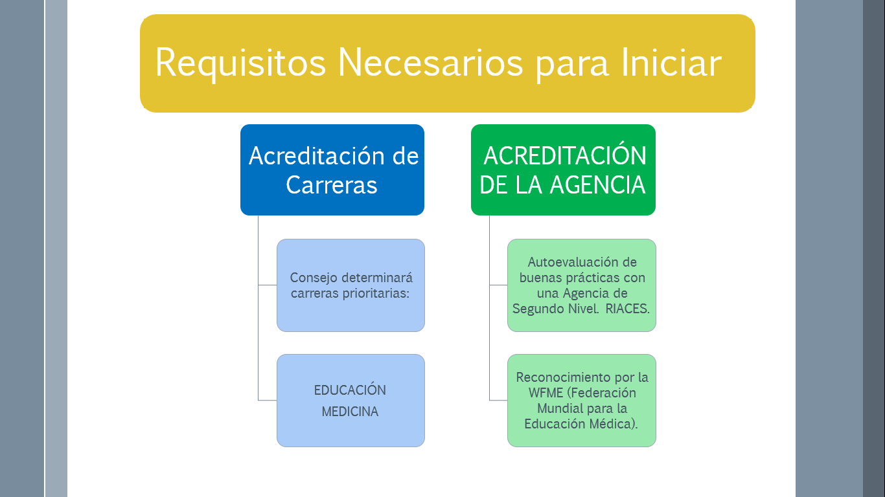

ACREDITACIÓN DEL CONSEJO NACIONAL DE EVALUACIÓN Y ACREDITACIÓN UNIVERSITARIA DE PANAMÁ
Los diferentes países demandan una mayor calidad en lo que a educación se refiere. Por ello, las Agencias de Acreditación, exigen a las Instituciones de Educación Superior universitaria (IES), responder cada vez a mayores retos. Desde la creación del Sistema Nacional de Evaluación y Acreditación para el Mejoramiento de la Calidad de la Educación Superior Universitaria de Panamá mediante Ley 30 de 2006 derogada por la Ley 52 de 26 de junio de 2015 y el Decreto Ejecutivo 539 de 30 de agosto de 2018 que la reglamenta, los principios de transparencia y de rendición de cuentas de la Agencia han sido medulares en su estructura. El artículo 25 del Decreto Ejecutivo señala: “ACREDITACIÓN DEL CONEAUPA. El Consejo deberá tener un plan de acción conducente a su acreditación, preferentemente en un plazo no mayor de cinco años, ante una Agencia reconocida de segundo nivel”.
Dando cumplimiento a lo establecido, el Pleno del Consejo en Sesión Ordinaria el 8 de agosto del 2019 aprobó la acreditación del CONEAUPA con la Red Iberoamericana para el Aseguramiento de la Calidad en la Educación Superior (RIACES), a la que se pertenece en calidad de miembro desde agosto del 2019.
La Red promueve la cooperación, el intercambio y la armonización de criterios para la calidad de la educación superior en las agencias e instituciones que la constituyen; contribuye al fortalecimiento de la calidad de la educación superior en los países integrantes y otros que así lo soliciten, y aspira a posicionarse como referente en temas de calidad en la educación superior.
Para el CONEAUPA, documentar las buenas prácticas de evaluación y acreditación, según las orientaciones de RIACES, ha implicado una acuciosa mirada interna evidenciando su actuar en torno a cuatro categorías: como Agencia de Aseguramiento externo de calidad; en su relación con las Instituciones de Educación Superior (IES); en los procesos asociados a la evaluación y en las actividades externas a la Agencia. Ha sido un proceso minucioso de búsqueda de información; actualización de documentos; construcción de otros, pero, sobre todo, de reflexión crítica que ha permitido valorar la evolución de la Agencia y su avance hacia la consolidación de mecanismos de aseguramiento de calidad interna y de las propias universidades. Se trata de un ejercicio dinámico que está siendo acompañado por especialistas de alto nivel y, que en conjunto con los miembros del Consejo y el personal del CONEAUPA sienta las bases a partir de un fuerte liderazgo, una visión y misión prospectiva y un Plan Estratégico que con el concurso de las IES conlleva el compromiso por elevar la calidad de la educación superior en el país.

CONVOCATORIA DE PARES ACADÉMICOS
El 18 de agosto del 2019 la Secretaría Ejecutiva del Consejo Nacional de Evaluación Universitaria (CONEAUPA), hace pública la convocatoria para iniciar el proceso de banco de datos de evaluadores externos nacionales con el fin de disponer de los profesionales idóneos para conducir el proceso de evaluación externa con fines de acreditación universitaria, tal y como lo establece el Decreto Ejecutivo 539 del 30 de agosto del 2018.
La Convocatoria publicada en el Diario La Prensa, establece los requisitos y los perfiles y las competencias necesarias que estos profesionales deben tener a fin de garantizar la eficacia y transparencia del proceso. Ver anexo 1.
Para ello, el CONEAUPA, estará llevando a cabo capacitaciones dirigidas a pares evaluadores en ciudad de Panamá, David y Santiago.
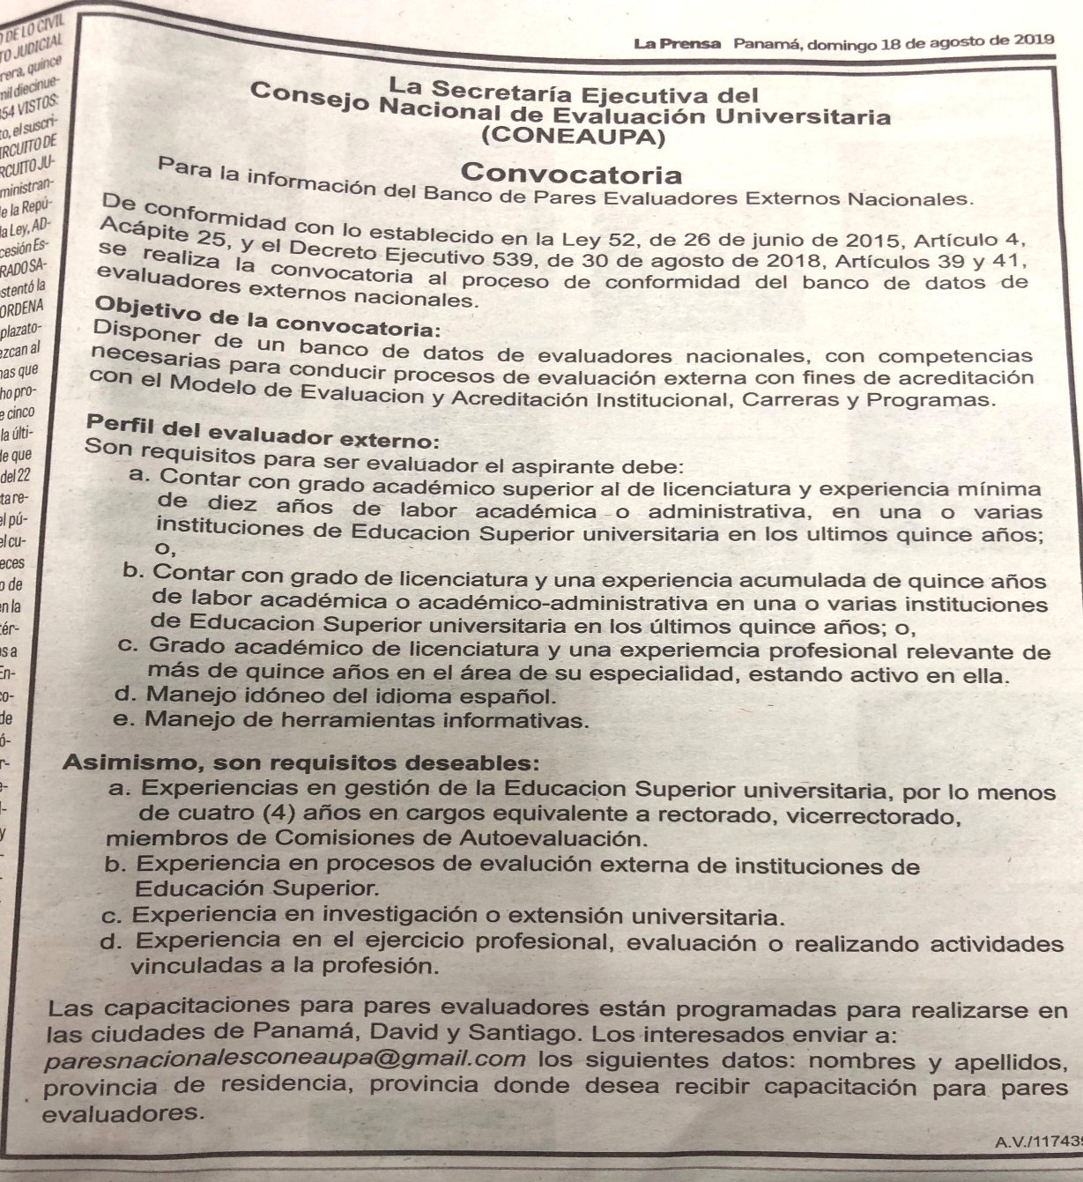
Anexo 1: Convocatoria para el proceso de banco de datos de evaluadores externos nacionales

PROYECTOS
La Secretaria del Consejo Nacional de Evaluación y Acreditación Universitaria de Panamá tiene el interés de generar espacios de aprendizaje y fortalecer una cultura de investigación más realista y comprometida como una de las funciones sustantivas de la Calidad de nuestras universidades.

- El Consejo Nacional de Evaluación y Acreditación Universitaria de Panamá (CONEAUPA) participa como miembro de un proyecto con la Unión Europea para mejorar la Gestión de la Calidad y el Reconocimiento en las Universidades Latinoamericanas encaminado a elevar la dimensión de la Educación Superior en Latinoamérica (EQUAM- LA). Además del CONEAUPA participan el Ministerio de Educación, la Universidad de Panamá, La Universidad Tecnológica de Panamá y el Consejo Centroamericano de Acreditación de la Educación Superior (CCA). La unión Europea asignó un monto de 877.000,00 Euros para el financiamiento de este proyecto.
- El Consejo Nacional de Evaluación y Acreditación Universitaria de Panamá, en conjunto con el Instituto de Investigación (IDIA) de la Asociación de Universidades Particulares de Panamá (AUPPA) se ha ganado el confinamiento de la Secretaría Nacional de Ciencia tecnología e Innovación SENACYT para el desarrollo del proyecto: “Organización del Segundo Congreso Internacional de Cultura Investigativa en la Educación Superior”.

REUNIONES Y PARTICIPACIONES EN EVENTOS

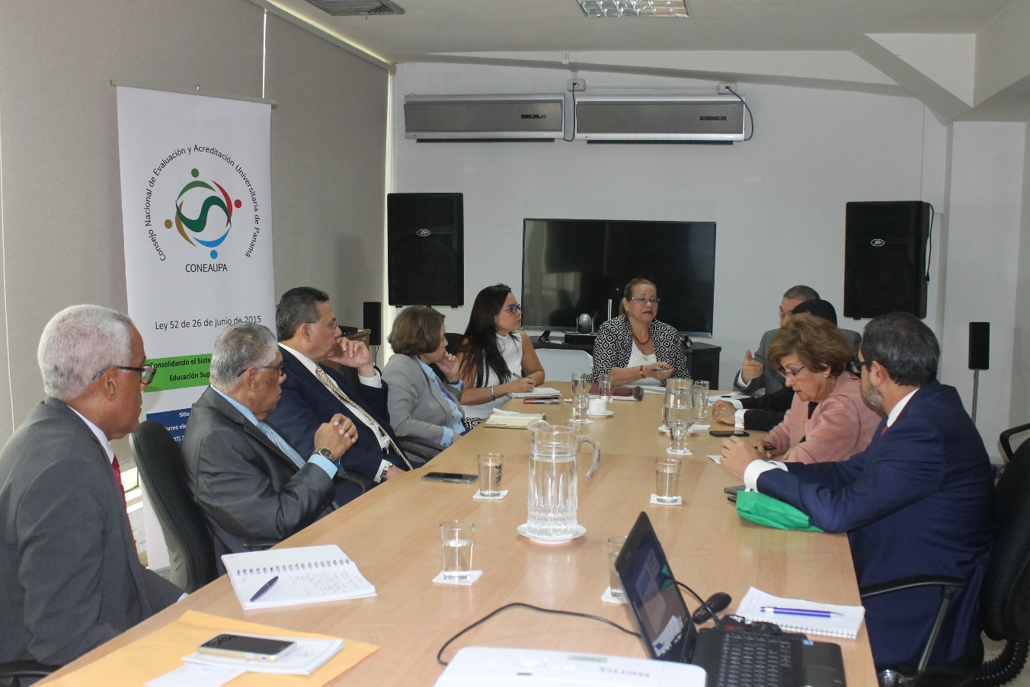

Reunión con la Junta Directiva del Consejo de Rectores de Panamá (CRP) y la Asociación de Universidades Particulares de Panamá (AUPPA) que son los organismos asesores del Sistema Nacional de Evaluación y Acreditación con el objeto de presentarle un informe del estado de situación del Consejo Nacional de Evaluación y Acreditación Universitaria de Panamá (CONEAUPA).

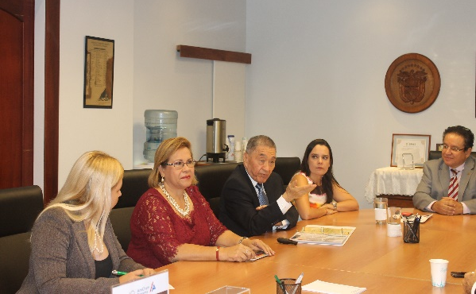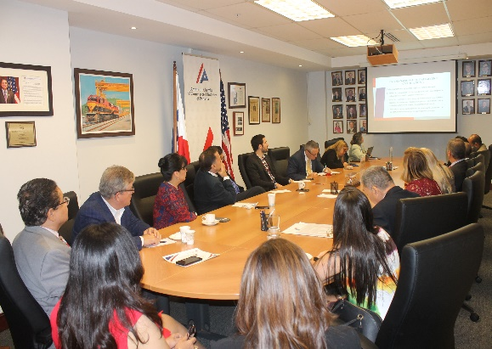

El 4 de abril de 2019 se expuso ante la Cámara Americana de Comercio en Panamá, por invitación de su Junta Directiva, la temática sobre Acreditación y Productividad de las universidades particulares.

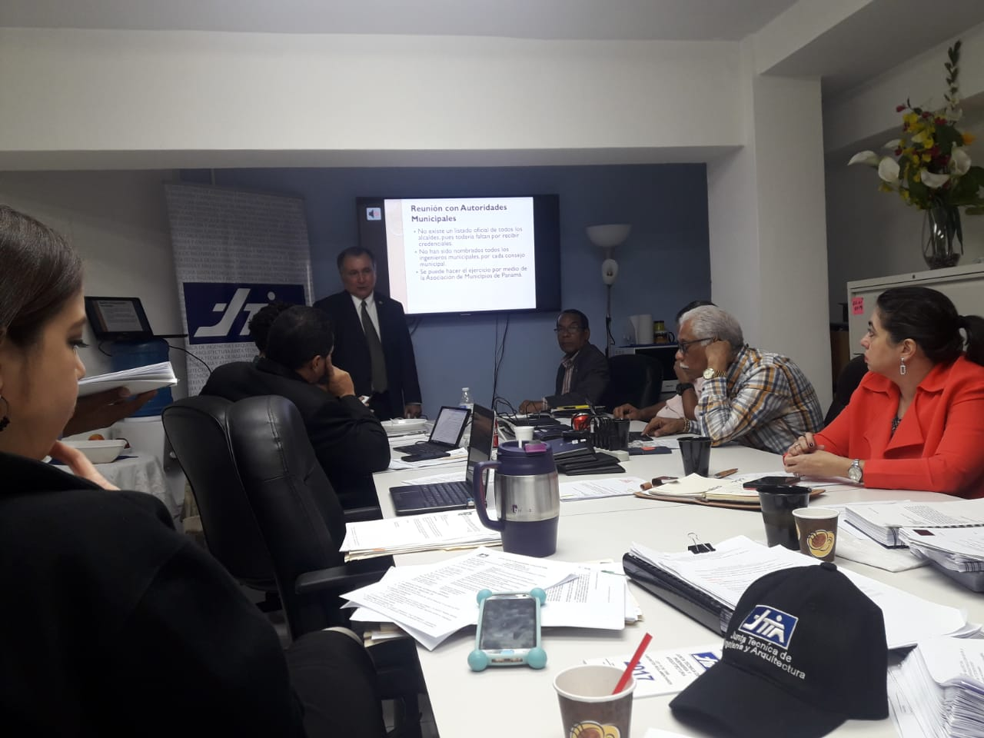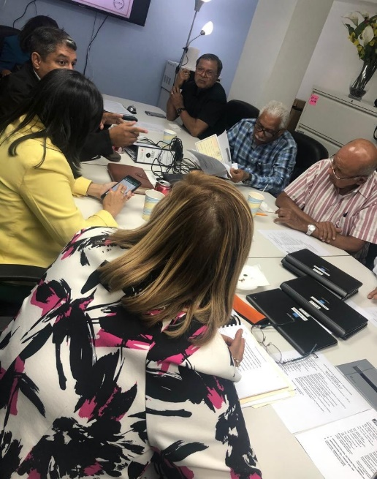

A solicitud de la Ing. Ángela Laguna, Presidenta de la Sociedad Panameña de Ingenieros y Arquitectos y Presidente de la Junta Técnica de Ingenieros y Arquitectos (SPIA) se asistió a un conversatorio sobre la Ley 52 y algunos artículos de interés para ellos como es el reconocimiento de los títulos de los ingenieros extranjeros.

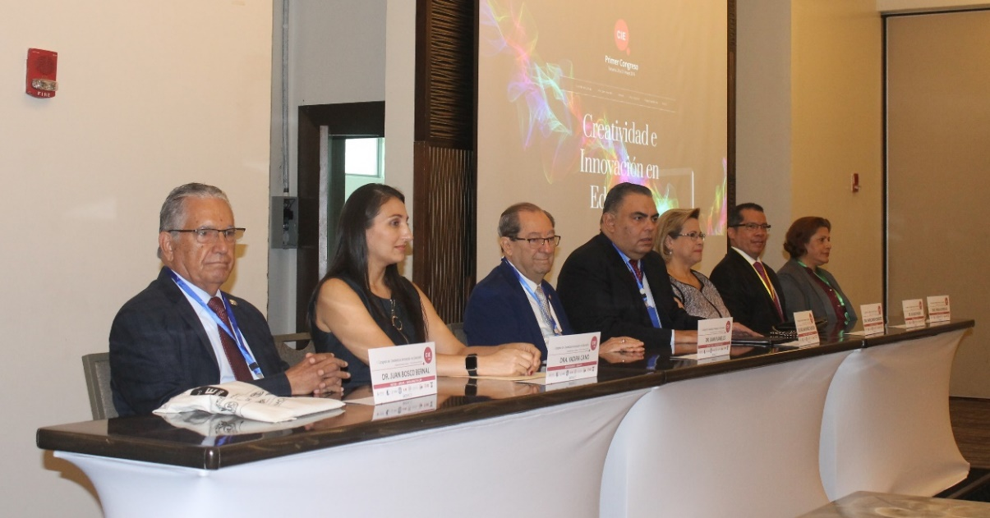

El 29, 30 y 31 de mayo de 2019 se asistió al Congreso de Creatividad e Innovación en la Educación. La Universidad de Ciencia y Tecnología (UNICYT) con el aval de nueve Universidades particulares de Panamá, Universidad del Caribe, Universidad Euroamericana, Universidad Nuestra Señora del Carmen, Universidad Cristiana de Panamá, Quality Leadership University, Universidad Americana de Panamá, Universidad Latina de Panamá, Universidad del Istmo e ISAE Universidad se unieron para organizar el congreso el cual fue cofinanciado por la Secretaria Nacional de Ciencia y Tecnología (SENACYT). Las áreas temáticas principales del congreso fueron: Flipped Classroom, Maker Labs, Big Data y Machine Learning, Neurodidáctica, Gamificación, Pedagogías Emergentes, Investigación para la Innovación Educativa, Experiencias en el Aula, Buenas Prácticas Educativas, Alfabetización Digital, Design Thinking y TIC en la Educación. Estuvo dirigido a estudiantes, profesores e investigadores de áreas de educación tecnológica.

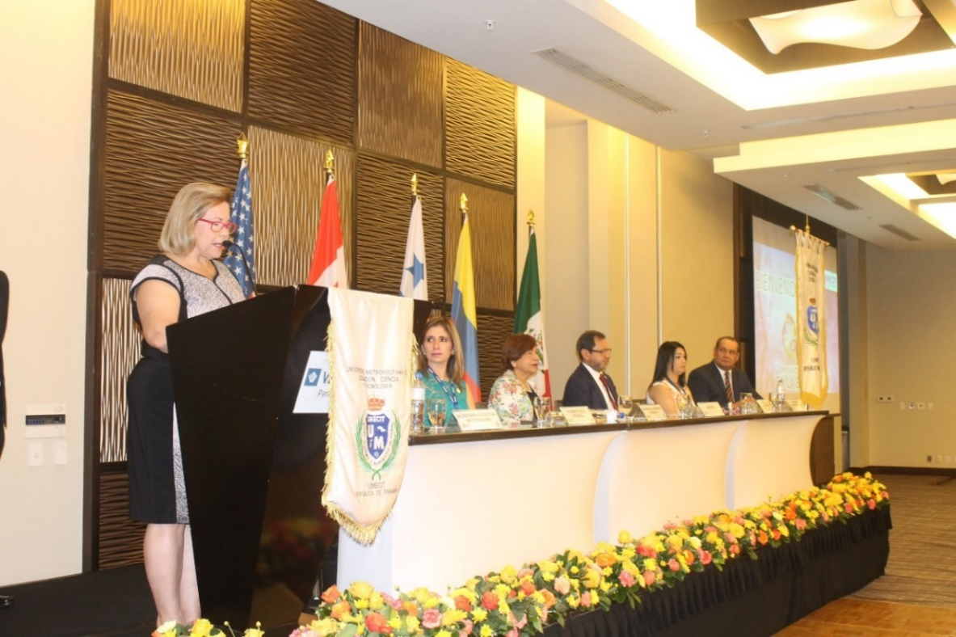

El 5 de julio de 2019 la Universidad Metropolitana de Ciencia y Tecnología (UMECIT) dio inicio al II Congreso de Ciencia y Tecnología cuyo lema fue “Innovación y Tendencias en la era digital”. Este evento se desarrolló los días 5 y 6 de julio de 2019 y contó con una participación de casi 600 personas; con conferencias magistrales de expositores extranjeros y panameños. Este evento logró evidenciar el avance y mejoramiento en materia de investigación a todos los niveles de formación desde la licenciatura hasta el doctorado dentro de UMECIT.

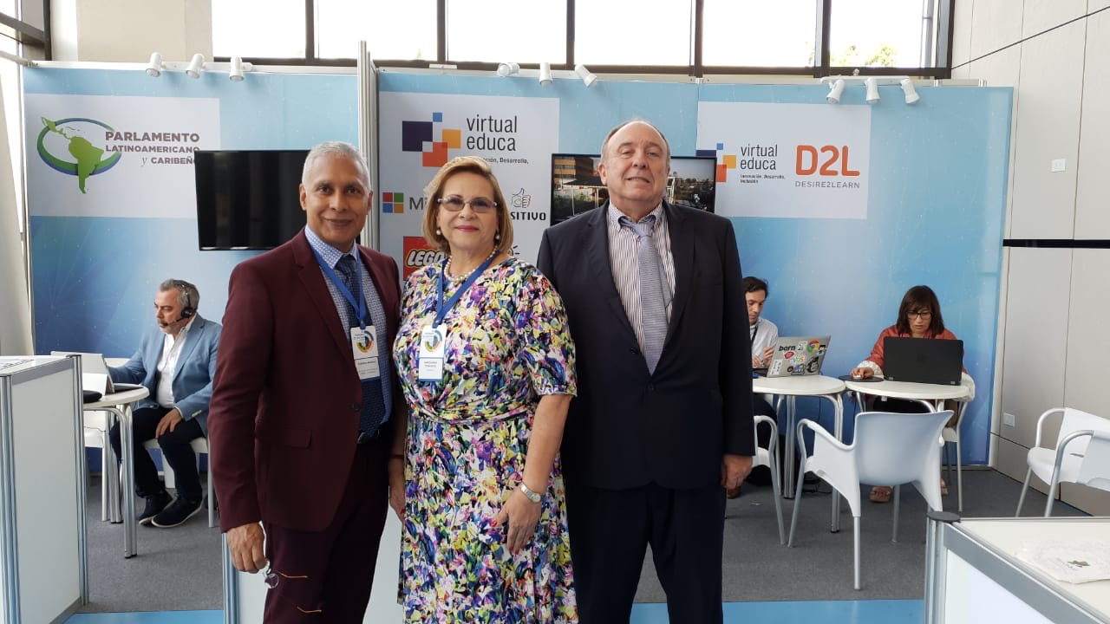

Del 22 al 24 de octubre de 2019 se asistió al encuentro “Habilidades del Siglo 21” organizado por Virtual Educa y cofinanciado por el Banco de Desarrollo (BID). El objetivo central del Foro fue el de consolidar un espacio de reflexión y análisis sobre la Educación en el siglo XXI, basado en la innovación como el eje estratégico para la inclusión y el progreso de nuestras sociedades.

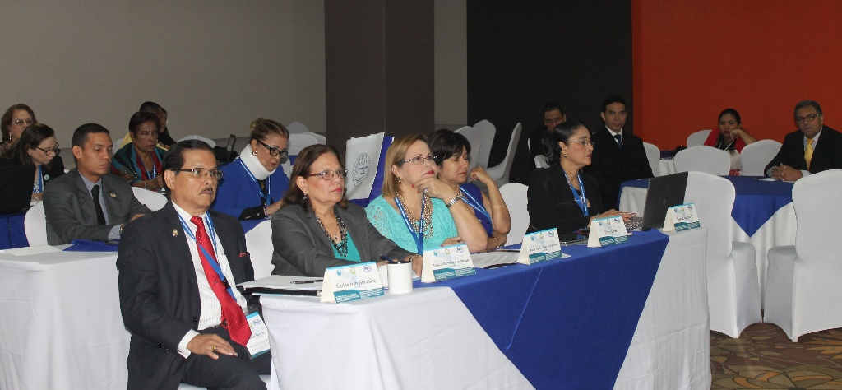

Participación en el Taller: “Innovación del Proceso de Enseñanza Aprendizaje en la Educación Superior de América Central, el papel de la Evaluación y Acreditación de la Calidad” organizado por el Consejo Centroamericano de Acreditación de la Educación Superior (CCA).
El objetivo de este taller era el de promover la reflexión, el diálogo y la colaboración entre universidades y organismos de evaluación y acreditación de calidad, para lograr que la Evaluación y Acreditación sea un instrumento más efectivo para promover la innovación del proceso de enseñanza aprendizaje y la mejora significativa de la calidad de la educación superior de América Central.

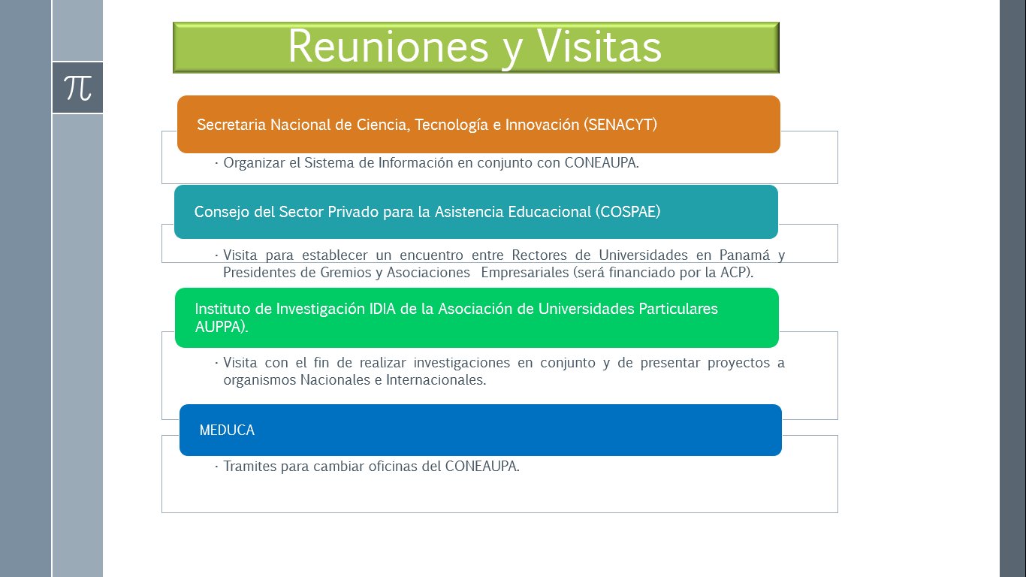

APROBACIONES DEL CONSEJO

Atendiendo al principio de Transparencia y Rendición de cuentas, la Secretaría Ejecutiva publica en su página web del CONEAUPA todos los acuerdos del Consejo de los que se detallan los más significativos.
Plan Operativo Anual y su respectivo presupuesto para la vigencia fiscal 2020 de la Secretaria Ejecutiva del Consejo Nacional de Evaluación y Acreditación Universitaria de Panamá.
- El Consejo Nacional de Evaluación y Acreditación Universitaria de Panamá aprobó en sesión ordinaria I de 29 de enero de 2020 el Plan Operativo Anual y su respectivo presupuesto para la vigencia fiscal 2020 de la Secretaria Ejecutiva del Consejo Nacional de Evaluación y Acreditación Universitaria de Panamá, el cual fue publicado en Gaceta Oficial N°28968-A, Resolución N°01 de 29 de enero de 2020.
Guía para solicitar autorización para la creación y funcionamiento provisional de universidades particulares en la República de Panamá.
- El Consejo Nacional de Evaluación y Acreditación Universitaria de Panamá aprobó en sesión ordinaria VI de 09 de octubre de 2019 la Guía para solicitar autorización para la creación y funcionamiento provisional de universidades particulares en la República de Panamá, la cual fue publicada en la Gaceta Oficial N°28968-A, Resolución N°02 de 29 de enero de 2020.
Actualización del Reglamento Interno del Consejo Nacional de Evaluación y Acreditación Universitaria de Panamá.
- El Consejo Nacional de Evaluación y Acreditación Universitaria de Panamá aprobó en sesión ordinaria VI de 09 de octubre de 2019 la Actualización del Reglamento Interno del Consejo Nacional de Evaluación y Acreditación Universitaria de Panamá, la cual fue publicada en la Gaceta Oficial N°28968-A, Resolución N°03 de 29 de enero de 2020.

Código de Conducta Ética y Responsabilidad Corporativa del Consejo Nacional de Evaluación y Acreditación Universitaria de Panamá.
    - El Consejo Nacional de Evaluación y Acreditación Universitaria de Panamá aprobó en sesión ordinaria II de 19 de febrero de 2020 el Código de Conducta Ética y Responsabilidad Corporativa del Consejo Nacional de Evaluación y Acreditación Universitaria de Panamá el cual fue publicado en la Gaceta Oficial N°28977, Resolución N°04 de 04 de marzo de 2020.
Fundamentos del Modelo de Evaluación con fines de Acreditación Institucional.
    - El Consejo de Evaluación y Acreditación Universitaria de Panamá aprobó en sesión extraordinaria VIII del 6 de diciembre de 2019, los Fundamentos del Modelo de Evaluación con fines de acreditación Institucional, el cual fue publicado en la Gaceta Oficial N°28977, Resolución N°05 de 05 de marzo de 2020.
Matriz de Evaluación y Acreditación Universitaria de Panamá.
    - El Consejo de Evaluación y Acreditación Universitaria de Panamá aprobó en sesión extraordinaria IX de 11 de diciembre de 2019, la Matriz de Evaluación y Acreditación Institucional Universitaria de Panamá, la cual fue publicada en la Gaceta Oficial N°28977, Resolución N°06 de 05 de marzo de 2020.
Modificación al Decreto Ejecutivo 539
- El Consejo Nacional de Evaluación y Acreditación Universitaria de Panamá aprobó en sesión ordinaria III de 11 de marzo de 2020 la Modificación al Decreto Ejecutivo 539, el cual está en trámite en el Ministerio de Educación.
Reglamentación para el uso de Fondos para las fuentes de financiamiento distintas a la asignación presupuestaria del Estado.
- El Consejo Nacional de Evaluación y Acreditación Universitaria de Panamá aprobó en sesión ordinaria III de 11 de marzo de 2020 la Reglamentación para el uso de Fondos para las fuentes de financiamiento distintas a la asignación presupuestaria del Estado, la cual está en trámite en el Ministerio de Educación.

SITIO WEB
- Se ha elaborado una nueva estructura para el sitio web del Consejo Nacional de Evaluación y Acreditación Universitaria de Panamá.
- Se han elaborado e incorporado resúmenes y acuerdos de todas las actas desde el 2015 hasta la fecha.
- Se han incorporado todos los documentos legales, convenios y matrices de manera que sean accesibles a las universidades y a los grupos de interés a nivel nacional e internacional.

CONVENIOS
Es prioritario para la Agencia contar con la colaboración de organismos similares tanto nacionales como internacionales. Para tal fin, se han llevado a cabo una serie de convenios atendiendo el mandato de la Ley 52, de 26 de junio de 2015, que rige el Sistema de Mejoramiento de la Calidad de la Educación Superior Universitaria de Panamá, CONEAUPA el cual debe ser acreditado ante un organismo internacional.
El CONEAUPA también precisa someterse al proceso de acreditación internacional, por ello, la Secretaría Ejecutiva, con autorización del Consejo, ha gestionado convenios de cooperación con dieciocho (18) agencias de acreditación y organismos de Aseguramiento de la Calidad en países de la región, entre los cuales están: Paraguay, México, República Dominicana, Cuba, Chile, Brasil, y organismos regionales como RIACES; CCA, ACAP, ARCA, ACAAI, dos de los cuales constituyen continuidad de gestión anterior y renovación.
Dentro de los requerimientos de los acreditadores de agencias, la acreditación internacional implica que el CONEAUPA evidencie su capacidad de:
- Participar en redes o asociaciones internacionales de aseguramiento de la calidad;
- Actualizar sus procesos respecto de la discusión internacional acerca del aseguramiento de la calidad, y tomar en cuenta los elementos pertinentes de dicha discusión en el análisis de sus procesos;
- Revisar las buenas prácticas de otras Agencias y compartir las propias;
- Colaborar con otras Agencias en la provisión de información sobre pares evaluadores calificados;
- Conocer las actividades de otras Agencias de la región y contar con mecanismos que le permitan vincularse con ellas y realizar acciones en conjunto;
- Comparar (benchmarking) sus instrumentos de evaluación, categorías, criterios, indicadores, estándares y procesos con los de agencias equivalentes, para mejorar sus indicadores y estándares, políticas y procedimientos.
- Colaborar con otras Agencias en la evaluación de programas transfronterizos, tanto cuando se trata de la exportación de programas bajo su jurisdicción como cuando se trata de programas que ingresan desde el extranjero a su área de jurisdicción.

En atención a esta hoja de ruta, la Secretaría Ejecutiva, durante los días 18 al 21 de noviembre de 2019, realizó una visita a México, con el objetivo de formalizar convenios de cooperación gestionados con agencias de aseguramiento de la calidad mexicanas. La Secretaría Ejecutiva desarrolló, en Ciudad de México, jornadas de trabajado definitorias de agendas de trabajo propuestas en los marco de los convenios de cooperación.
Las jornadas de trabajo fueron desarrolladas en las instalaciones del Consejo para la Acreditación de la Educación Superior (COPAES), gracias al apoyo que brindara su Presidente, Don Alejandro Miranda Ayala y su equipo humano.
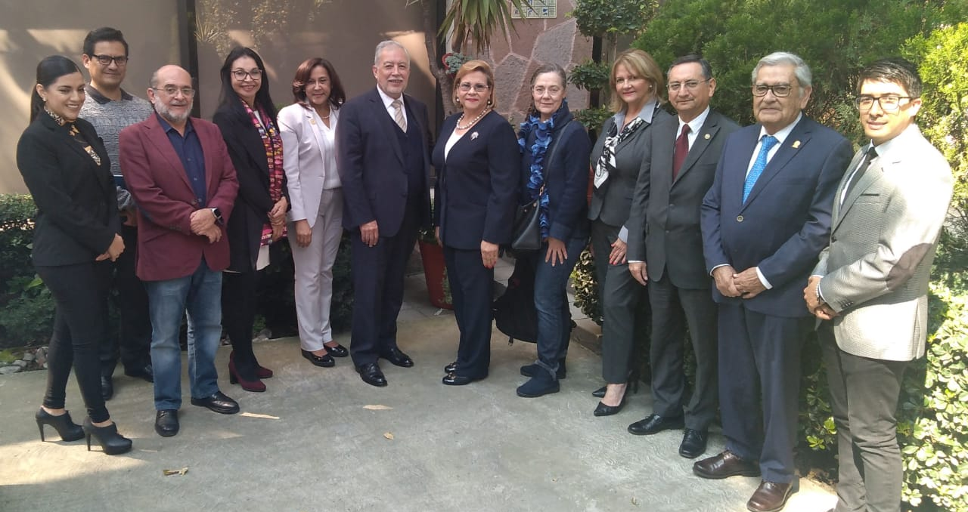
De derecha a izquierda:
Alejandro Ibarra, de CACSLA; Dr. José Villalpando, de COMAEM; Dr. Humberto Flores, Secretario Ejecutivo de RIACES; Lic. Yadisel Vañas, representante de la Embajada de Panamá en México; Dra. Margarita Viniegra de CONAECQ; Dra. María del Carmen Terrientes de Benavides, Secretaria Ejecutiva de Coneaupa; Maestro Alejandro Miranda, Presidente de RIACES; María Feliciana Ramírez, CONEAUPA; Dra. Olga Hernández Limón, Relaciones Internacionales de COPAES; Dr. Benito Gerardo Guillén de Niemeyes, Presidente de CEPPE; Dr. Daniel Rodríguez, Secretario Ejecutivo de CEPPE y Azenet Ramírez Arreila de área jurídica de COPAES.

Con la presencia de la oficial del Consulado de Panamá en México, fue formalizada la firma de cinco (5) convenios entre CONEAUPA y:
- Red Iberoamericana para el Aseguramiento de la Calidad de la Educación Superior (RIACES), cuya sede está en Ciudad de México.
- Consejo para la Acreditación de la Educación Superior (COPAES).
- Consejo Nacional de Acreditación en Informática y Computación (CONAIC).
- Comité para la Evaluación de Programas de Pedagogía y Educación, de México (CEPPE).
- Comités Interinstitucionales para la Evaluación de la Educación Superior de México (CIEES).
Fueron desarrolladas reuniones y establecidos acuerdos con tres (3) agencias que recibieron los documentos para la firma de los convenios:
- Consejo Nacional para la Evaluación de Programas de Ciencias Químicas (CONAECQ).
- Consejo de Acreditación de Ciencias Sociales, Contables y Administrativas en la
- Educación Superior de Latinoamérica (CACSLA).
- Consejo de Acreditación en la Enseñanza de la Contaduría y Administración (CACECA).

Como resultado de productiva reunión sostenida durante las jornadas de gestión de convenios en Ciudad de México, se ha formalizado la firma de un convenio con el Consejo Mexicano para la Acreditación de la Educación Médica. (COMAEM).

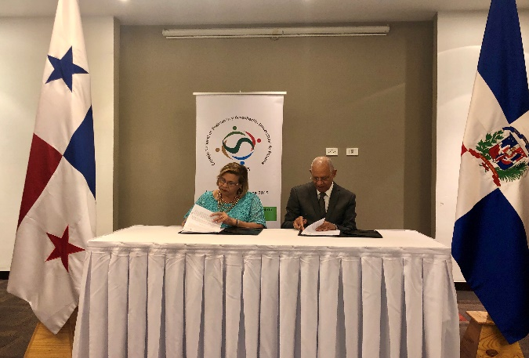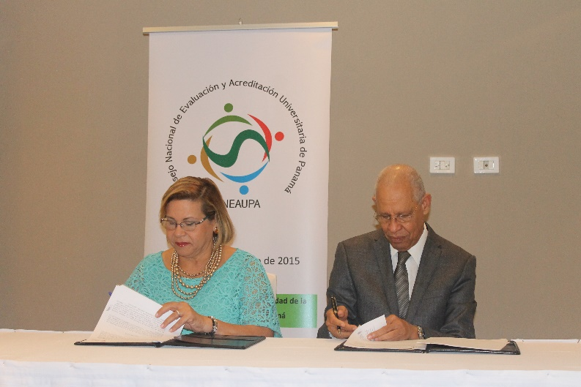

RELACIÓN CON AGENCIAS INTERNACIONALES

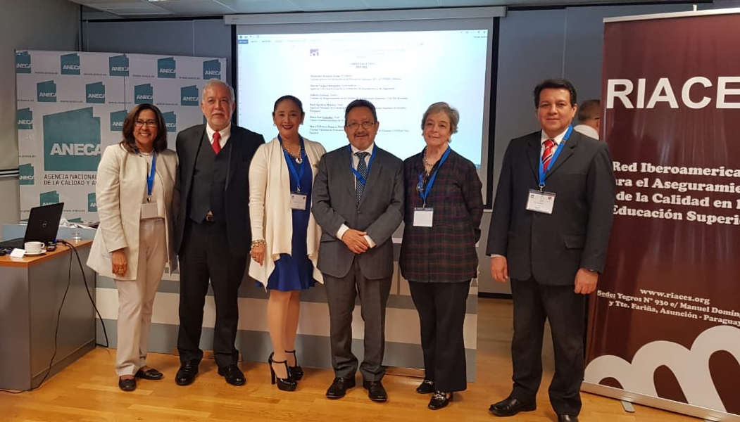
En la foto, nuevos miembros del Comité Ejecutivo de RIACES. De derecha a izquierda, Raúl Aguilera Méndez (ANEAES), María Josefina Lemaitre (CINDA), Gabriel Galarza (CACES), Marcia Vargas Hernández (ACAAI), Alejandro Miranda Ayala (COPAES), Presidente Electo de RIACES, y María Feliciana Ramírez Martes (CONEAUPA).

En el marco de la XVII Asamblea General de la Red Iberoamericana para el Aseguramiento de la Calidad de la Educación Superior (RIACES) realizada los días 28 y 29 de mayo de 2019 se llevó a cabo la elección de los nuevos integrantes del Comité Ejecutivo de la Red para el periodo 2019 – 2021. En dicha oportunidad resultaron electos:
- Presidente: Alejandro Miranda Ayala, Director General del Consejo para la Acreditación de la Educación Superior, A.C. (COPAES)- México
- Vicepresidente: Marcia Vargas Hernández, Presidente de la Agencia Centroamericana de Acreditación de Arquitectura y de Ingeniería (ACAAI)
- Tesorero: Gabriel Galarza, Presidente del Consejo de Aseguramiento de la Calidad de la Educación Superior (CACES)- Ecuador
- Vocales:
- Raúl Aguilera Méndez, Presidente de la Agencia Nacional de Evaluación y Acreditación de la Educación Superior (ANEAES)- Paraguay
- María Josefina Lemaitre, Directora Ejecutiva del Centro Interuniversitario de Desarrollo (CINDA)
- María Feliciana Ramírez Martes, Técnica Evaluadora del Consejo Nacional de Evaluación y Acreditación Universitaria de Panamá (CONEAUPA)- Panamá
Los días 28 y 29 de mayo de 2019 se llevó a cabo la XVII Asamblea General de la Red Iberoamericana para el Aseguramiento de la Calidad en la Educación Superior (RIACES), en la sede la Agencia Nacional de la Evaluación de la Calidad y Acreditación (ANECA) de la ciudad de Madrid, España.
Este importante evento congregó a los representantes de entidades de los diferentes países miembros de la Red, como el Ministerio de Educación Superior, Ciencia y Tecnología (MESCYT) de Costa Rica, República Dominicana, INEP de Brasil, Agencia Acreditación, Agencia AESPIGAR, S. A, CNED de Chile, CNA de Colombia, SINAES de Costa Rica, CACES de Ecuador, JAN de Cuba, ANECA de España, Quality Certificate Organization de Perú, COPAES, CIEES, CACEI, FIMPES y CONAIC de México, CNEA y CNU de Nicaragua, CONEAUPA- Panamá, ANEAES de Paraguay; así como a los organismos regionales miembros como CACSLA, CINDA, ACAAI, OEI y CCA, entre otras, quienes reflexionaron sobre las acciones y metas de la Red para fortalecer las políticas de aseguramiento de la calidad de la educación superior en los países.
El jueves 30 de mayo, fueron realizadas 2 actividades, entre ellas, el Foro Internacional “Aseguramiento de la Calidad y vinculación de la educación superior con el medio social” organizado por la Red Iberoamericana para el Aseguramiento de la Calidad en la Educación Superior (RIACES), en coordinación con la Agencia Nacional de Evaluación de la Calidad y Acreditación (ANECA), de España; y un Taller de Formación sobre Autoevaluación de Agencias, en el marco de las Orientaciones de Buenas Prácticas, de la Red.
Los temas sobre los cuales giraron las presentaciones, debates y aprendizajes fueron: Vinculación con el medio local y social, Transferencia del conocimiento hacia el medio social: el modelo español, y la internacionalización de la educación superior en el contexto actual.

XVI. ASAMBLEA GENERAL EN PANAMÁ 2020
Conforme a lo aprobado en Madrid 2019, en la XVII Asamblea General de RIACES, CONEAUPA, inició los trabajos de preparación y logística para la celebración en la Ciudad de Panamá, de la Asamblea General número XVIII, que según lo aprobado en el Comité Ejecutivo de RIACES, en reunión celebrada en noviembre de 2019, la XVIII Asamblea General – Panamá 2020 se realizaría durante los días 27 al 30 de abril de 2020.
En la coordinación de los eventos planificados para realizar en el marco de la Asamblea, de noviembre 2019 a febrero 2020, CONEAUPA, participó de trece (13) reuniones del Comité organizador, conformado por un representante de la Presidencia de RIACES, Dra. Olga Hernández Limón, tres representantes de la Secretaría Ejecutiva de RIACES, Maestro Humberto Flores, Sandra Caballero y Gerardo González y un representante de la sede, María Feliciana Ramírez, de CONEAUPA.
La definición de los eventos incluyó la Asamblea General, días 27 y 28 de abril; un Foro Internacional, el día 29 y 30, un Taller de Formación de Agencias. A estos eventos se añadieron, para realizarse en forma simultánea, un Seminario sobre Autoevaluación de la carrera de Medicina, un Curso de Autoevaluación universitaria con fines de reacreditación institucional , una Conferencia Magistral sobre Planes de Desarrollo para Universidades con Acreditación Institucional, un Conversatorio entre Rectores México-, una cena de Gala en el Canal de Panamá, que ofrecería la Alcaldía, y una Jornada de un día de trabajo entre Rectores de México y la Ciudad del Saber, con participación de SENACYT e INDICASAT.
En reunión de CONEAUPA con la Presidencia de RIACES, celebrada en México, se acordó aprovechar la celebración de los eventos en el marco de la XVIII Asamblea General de RIACES, para producir un gran eco en la comunidad científica y educativa de Panamá y la región, en torno a los desafíos del aseguramiento de la calidad en la educación superior y los compromisos adquiridos por los miembros de RIACES, en torno a ellos, haciendo un llamado de atención a los gobernantes de los países vinculantes al necesario apoyo que requieren nuestros organismos para llevar adelante los planes y programas que conducen al logro de los objetivos estratégicos propuestos en el plan de acción de RIACES, y por ende de CONEAUPA en Panamá.
En el desarrollo de la logística, fueron enviadas con firma de RIACES, 178 invitaciones a las personalidades citadas, a Embajadas y Ministerio de Relaciones Exteriores, Alcaldía de Panamá, universidades, agencias, organismos, previas consultas en el levantamiento de datos sobre nombres, posición, dirección, teléfono, emails actuales. Además se remitieron 16 notas formales, desde CONEAUPA, en las gestiones de solicitud de cooperación y trámites relacionados los recursos humanos y técnicos, para la habilitación de los espacios adecuados y el desarrollo de las diferentes actividades programadas.
Fueron tramitadas solicitudes de colaboración al Consejo de Rectores de Panamá, Asociación de Universidades Particulares de Panamá, Universidades (UTP, UMIP, USMA, ULATINA, ISAE, UMECIT, UP), Sistema Nacional de Protección Civil (SINAPROC), Ministerio de Turismo – Promoción Turística, Convenio Andrés Bello (CAB), así como solicitudes de cotización para refrigerios y hospedajes, además de trámites administrativos al Ministerio de Educación para uso de vehículos, salvoconductos y pagos correspondientes.
Se diseñaron siete (7) formatos para los Certificados de los expositores y participantes de la Asamblea General, Foro Internacional, Taller de formación para agencias, Curso de capacitación a universidades panameñas, Seminario para escuelas de medicina, Conversatorio de Rectores y agradecimientos.
Fue diseñado un curso de capacitación de 40 horas para universidades de Panamá, con veinte (20) horas virtuales y (20) horas presenciales, gestionándose la preparación de material didáctico para la fase en línea y metodología para los talleres presenciales.
Fue diseñado y publicado un micrositio en la página web de RIACES, con información propia de la sede de la Asamblea General donde diecisiete (17) personas hicieron el registro para su participación en los diferentes eventos.
CONEAUPA había recibido confirmación de colaboración de varias instituciones, con cual se garantizaba: cinco auditorios en cuatro universidades, 5 salones de trabajo, 3 salones para reuniones, cuatro salas para refrigerios, un periodista, tres (4) expertos conferencistas de México, Paraguay, Colombia y Chile; apoyo de expertos para trabajos en línea; dos rótulos para anuncio en la entrada de la Asamblea, personal técnico para grabación de videos y audio, banderas de cada uno de los países con organismo miembro de RIACES, diez cadetes para servicio de edecán y protocolo en acto inaugural, y noticia para televisión, trajes folklóricos lucidos por estudiantes panameños, préstamo de mesas, sillas, mantelería, micrófonos, pantallas y proyectores.
Dadas las múltiples sugerencias recibidas, y dada la alerta sanitaria por la declarada pandemia por COVID19, que afecta a Panamá y a todo el mundo, la Presidencia de RIACES se comunicó con la Secretaría Ejecutiva de CONEAUPA, para acordar juntos la presentación al Comité Ejecutivo de la de la propuesta de suspensión de la XVIII Asamblea General y los eventos programados, hasta nuevo aviso.

